ROK 1952

ZESZYT 9 (104)



LISTOPAD

1952

\

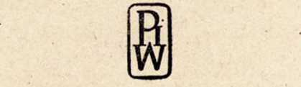

PAŃSTWOWY INSTYTUT WYDAWNICZY

Zatwierdzone pismem Min. Oświaty nr VI Oc-2755/49 z dnia 30 stycznia  
1950 r. do użytku szkolnego jako pożądane w bibliotekach

nauczycielskich.

TREŚĆ NUMERU:

Str.

1. STANISŁAW SKORUPKA: Stan i zadania leksykografii polskiej ... 1
2. WANDA POMIANOWSKA: Ewolucja języka w świetle faktów gwarowych 6
3. J. DZIAŁÓWNA, H. KORZENIÓWNA, E. ZIEGLER: Mapowanie faktów

fonetycznych ... 14

1. JADWIGA CHLUDZIŃSKA: Zróżnicowanie fonetyczne a zróżnicowanie

leksykalne i słowotwórcze Warmii 23

1. WITOLD CIENKOWSKI: Kwestionariusz do badań słownictwa gwarowego 30
2. Recenzja:

Z. Ł.: Wiadomości P. K. N 35

1. W. D.: Objaśnienia wyrazów i zwrotów . 37

WYDAWCA: PAŃSTWOWY INSTYTUT WYDAWNICZY

REDAKCJA: WARSZAWA, KRAKOWSKIE PRZEDMIEŚCIE 26/28, ZAKŁAD JĘZYKA POLSKIEGO UNIWERSYTETU WARSZAWSKIEGO KOMITET REDAKCYJNY: PROF. DR WITOLD DOROSZEWSKI (REDAKTOR NACZELNY), PROF. DR HALINA KONECZNA, DR STANISŁAW SKORUPKA, PROF. DR STANISŁAW SŁOŃSKI SEKRETARZ REDAKCJI: MGR WANDA POMIANOWSKA.

Począwszy od stycznia 1951 roku „Poradnik Językowy“ ukazuje się co miesiąc z wyjątkiem lipca i sierpnia. Rocznik składać się będzie z 10 numerów.

Wobec powiększenia objętości „Poradnika Językowego” о 1/2 arkusza druku cena  
pojedynczego numeru została podwyższona do 2,20 zł. Prenumerata roczna

bez zmiany (18 zł).

ROK 1952

LISTOPAD

ZESZYT 9(104)

PORADNIK JĘZYKOWY

MIESIĘCZNIK

REDAKCJI SŁOWNIKA JĘZYKA POLSKIEGO (założony w r. 1901 przez Romana Zawilińskiego)

STAN I ZADANIA LEKSYKOGRAFII POLSKIEJ

Leksykografia zajmująca się teorią i techniką opracowywania słowników jest nauką stosunkowo młodą, choć od wieków opracowywano i wydawano słowniki. Najwcześniejsze słowniki w Polsce to pojawiające się w XV wieku mammotrepty i niewielkie podręczne zbiory wyrazów łacińskich i polskich ułożone alfabetycznie, często zbiory wyrazów specjalnych, np. nazw roślin, terminów prawniczych itp. Większe dwujęzyczne lub wielojęzyczne słowniki pojawiają się dopiero od wieku XVI. Z ważniejszych wymienić należy (sprawę tę poruszałem już w Nr 2 „Poradnika Językowego" z roku bieżącego):

Jana Mączyńskiego Calepinusa

Grzegorza Knapskiego (Gregorii Cnapii) Dyspodiusa (Rauchfussa)

Danata

* Lexicon latino-polonicum. Wyd. w r. 1564— zawierający dość bogaty materiał.
* Dictionarium decem linguarum (w tym języka polskiego). Wyd. w r. 1594. Dictionarium undecim linguarum. Wyd. w Bazylei w r. 1582.
* Thesaurus polono-latino-graecus. Wyd. w roku 1621, cz. II latino-polonicus w r. 1625.
* Dictionarium latino - germanico - polonicum germanico-latinum et polono-latino-germanicum. Wyd. w r. 1643.
* Nouveau grand dictionnaire françois, latin et polonois w 2 tomach. Wyd. w Warszawie 1743—45 (po polsku opracowany przez ks. Dymitra Kolę).

*) Wszystkie artykuły zamieszczone w niniejszym zeszycie „Poradnika Języ- kowego“ należą do serii referatów wygłoszonych na sesji naukowej Zakładu Języka Polskiego U. W. w maju 1952 roku.

1 Bliższe szczegóły dotyczące tych słowników znajdują się w artykułach A. Brücknera „Średniowieczne słownictwo polskie". Prace Filologiczne, t. V. Warszawa 1899, str. 1—52, H. Łopacińskiego „Najdawniejsze słowniki polskie drukowane". Prace Filolog, t. V, str. 393—454, J. Łosia. Przegląd językowych zabytków staropolskich do r. 1543. Kraków 1915, rozdział „Słowniki, zbiory wyrazów" str 137—157.

2

PORADNIK JĘZYKOWY

1952, z. 9

Abrahama Troca — Nowy dykcyonarz to jest mownik polsko-niemiecko-francuski. Wyd. w Warszawie w 1764 r.

Serię większych słowników zawierających słownictwo polskie rozpoczął 6-tomowy „Słownik języka Polskiego" opracowany przez Bogumiła Lindego, wydany w r. 1807—1814 (II wyd. w r. 1854, III PIW 1951—52). Słownik ma charakter porównawczy, zawiera bowiem odpowiedniki słowiańskie i niemieckie wyrazów polskich, podaje również bardzo bogatą dokumentację ze źródeł XVI—XVIII wieku.

W przedmowie do „Słownika synonimów polskich" Adama Krasińskiego znajdujemy wzmiankę o opracowanym przez A. Osińskiego 14-tomowym słowniku języka polskiego, który pozostał w rękopisie:

„Takie dzieło w kilkunastu tomach in folio zostawił w rękopisie uczony Ks. Alojzy Osiński, pod tytułem: „Zbiór bogactw mowy polskiej", który jest bogatszą od Lindego skarbnicą języka wieku Zygmuntów i Stanisława Augusta. Dwa wyrazy „Łza i nadzieja" z tego Zbioru wydrukowane każą żałować, że on w rękopisie pozostał", (str. X „Wstępu").

O słowniku tym jest również wzmianka w Encyklopedii Powszechnej S. Orgelbranda t. XI. pod hasłem Osiński Alojzy: „Oddany naukom długie lata pracował nad ułożeniem „Słownika pisarzy polskich" i „Słownika języka polskiego", który to ostatni został przygotowany w 14 wielkich tomach". „Łza i nadzieja" wyszły w Wilnie 1835 r.

Następnym z kolei słownikiem był 2 tomowy słownik Orgelbranda, zw. wileńskim, bogaty wyrazowo (około 130.000 haseł), nie zawierający jednak dokumentacji użyć wyrazów, wydany w Wilnie 1861 r.

Najobszerniejszym z wydanych dotychczas słowników jest 8-tomo- wy „Słownik języka polskiego" Karłowicza-Kryńskiego-Niedźwiedzkiego liczący 280.000 haseł. Ukazał się w Warszawie w latach 1900—1927. W druku jest nowe wydanie tego słownika przygotowane przez PIW.

Wymienić trzeba jeszcze 2 słowniki mniej obszerne, mające charakter bardziej podręczny:

„Słownik ilustrowany języka polskiego" M. Arcta, Warszawa 1916

i kilka wydań następnych oraz nie ukończony „Słownik języka polskiego" E. Trzaski wyd. w Warszawie 1939 r. pod redakcją prof. Tadeusza Lehra-Spławińskiego, doprowadzony do wyrazu „Normalny".

W opracowaniu od kilkudziesięciu lat jest „Słownik staropolski", którego zeszyt próbny przygotowany przez prof. St. Urbańczyka ukazał się w r. 1947. Pierwsze arkusze tego podstawowego dla badań historii języka słownika są już w druku.

1952, z. 9

PORADNIK JĘZYKOWY

3

Oprócz tych słowników rejestrujących słownictwo ogólnopolskie wymienić trzeba 6-tomowy ,,Słownik gwar polskich** Jana Karłowicza, wydany w latach 1900—1911.

W zakresie słowników specjalnych wymienić należy: „Słownik synonimów polskich** Adama Krasińskiego, 2 tomy, Kraków 1885.

„Dobór wyrazów. Słownik wyrazów bliskoznacznych i jednoznacznych“ Romana Zawilińskiego. Kraków 19261.

„Słownik etymologiczny języka polskiego*' Aleksandra Brücknera, Kraków 1927.

„Słownik ortoepiczny*' Stanisława Szobera, Warszawa 1937 (II wyd. jako „Słownik poprawnej polszczyzny**, Warszawa 1948).

„Słownik frazeologiczny** Antoniego Krasnowolskiego, wyd. M. Arcta 1899, i następne uzupełniane przez Arcta (wyd. IV — 1934 r.).

Wyrazy obce zapożyczone i używane w języku polskim zawierają słowniki:

„Słownik wyrazów obcych*' M. Arcta (25.000 wyrazów — 1912 r., wyd. następne 33.000 wyrazów, ostatnie w r. 1950).

„Encyklopedyczny słownik wyrazów obcych** E. Trzaski..., Warszawa 1939.

„Słownik wyrazów obcych** Bronisława Wieczorkiewicza, wyd. Przeworskiego, Warszawa 1937 r.

Najnowszy słownik wyrazów obcych opracowywany jest przez PIW pod redakcją prof. Z. Rysiewicza.

Najliczniejsze pozycje stanowią różne słowniki specjalne zawierające słownictwo z różnych dziedzin nauki i techniki. Przykładowo wymienię niektóre:

„Polski słownik lekarski** prof. Fr. Gedroycia, 2 tomy, Warszawa 1931—1933.

„Słownik techniczny niemiecko-polski i polsko-niemiecki** inż. Stadtmüllera, Warszawa 1923, Poznań 1936.

„Słownik polskich wyrazów technicznych. Dział 11. Matematyka**. Wyd. Akademii Nauk Technicznych. Warszawa 1936.

„Słownik morski pod red. Zaruskiego (nie ukończony).

„Słownik geograficzny** Józefa Staszewskiego. Wyd. III Gdynia 1948.

Dołączywszy do tego różne słowniki dwujęzyczne jak np. polsko- rosyjski, polsko-czeski, polsko-francuski itp. otrzymamy ogółem kilkaset pozycji. Większość tych pozycji to słowniki podręczne, których wartość i przydatność szybko się dezaktualizują. Wartość trwałą mają wymienio-

1 W opracowaniu jest nowy podręczny słownik synonimiczno-frazeologiczny opracowywany zespołowo w pracowni słownikowej „Czytelnika** pod redakcją niżej podpisanego.

4

PORADNIK JĘZYKOWY

1952, z. 9

ne słowniki języka ogólnopolskiego i większość słowników specjalnych. Słowniki te były opracowywane różnymi metodami zależnie od typu słownika i jego rozmiarów, na ogół jednak twórcami ich były przeważnie jednostki korzystające z poparcia instytucji naukowych lub wydawniczych.

Nowsze metody stosowane w Związku Radzieckim pozwalają dzięki pracy kolektywnej na przyśpieszenie i usprawnienie opracowania słowników, zwłaszcza słowników o charakterze ogólnonarodowym zawierającym dokumentację znaczeń i użyć wyrazów. Opracowaniem słowników zajmują się w Kraju Rad specjalne instytuty. Wychodzący obecnie 15 tomowy „Słownik współczesnego literackiego języka rosyjskiego" jest dziełem zbiorowym wydawanym przez Instytut Języka Rosyjskiego Akademii Nauk Z. S. R. R.

Podstawową formą pracy słownikowej w Polsce Ludowej dzięki poparciu Rządu i Państwowego Instytutu Wydawniczego jest podobnie jak w Z. S. R. R. praca kolektywna. Metodę kolektywną zastosowano w pracy nad „Słownikiem współczesnego języka polskiego" opracowywanym od r. 1950 przez Komitet Redakcyjny Słownika Języka Polskiego przy Państwowym Instytucie Wydawniczym pod naczelną redakcją prof. Witolda Doroszewskiego.

Nie wchodząc w zbytnie szczegóły postaramy się przedstawić zasadniczą problematykę związaną z opracowaniem tegoż słownika.

Zależnie od tego, jaki charakter ma mieć opracowywany słownik — opisowy czy normatywny — mogą być w innym stopniu i inaczej uwzględniane i rozwiązywane pewne zagadnienia.

Żaden słownik nie jest w stanie objąć całego bogactwa wyrazowego i frazeologicznego danego języka. Z konieczności musi zawierać pewien wybór zarówno wyrazów jak i najczęściej spotykanych wyrażeń i zwrotów. Musi być również wyraźnie określony stosunek do form językowych zarejestrowanych w słowniku. Nie wszystkie wyrazy, a nade wszystko nie wszystkie formy, warte są zarejestrowania, np. dziwaczne indywidualizmy albo terminy zbyt specjalne rzadko używane i znane tylko specjalistom. Nie wszystkie formy spotykane w języku są poprawne (np. kinofikacja, ciepłofikacja, gardmanżera itp.), bywają również rażące błędy, których nie należy upowszechniać. Z tych względów każdy słownik musi mieć z konieczności mniej lub więcej normatywny charakter.

Stosunek słownika do gramatyki

W zakresie formacji i form zupełnie poprawnych musi być również zdecydowany wyraźny stosunek słownika do gramatyki i ścisłe rozgraniczenie form leksykalnych od gramatycznych, np. można podawać wszystkie nieregularne formy przypadków w odmianie rzeczowników lub zaim-

1952, z. 9

PORADNIK JĘZYKOWY

5

ków, wszystkie nieregularne formy stopniowania przymiotników i przysłówków itp. W zakresie formacji słowotwórczych można rejestrować wszystkie spotykane w tekstach lub w języku mówionym formacje, bądź też można pomijać takie, które są zawsze możliwe do utworzenia, np. formacje przedrostkowe przymiotnikowe lub czasownikowe takie jak: arcymiły, arcydobry, arcymądry, arcyszybki, arcyśmiały albo antyministerialny, antyliberalny, bezpocieszalny, bezpochybny, bezprostowny i mnóstwo innych złożonych zawierających w pierwszym członie arcy-, anty-, bez- liczebniki lub przysłówki dwu-, trzy-, cztero-, pięcio-, sześcio-, siedmio-, itd. albo biało-, blado-, szaro-, zielono- itp. Dalej formacje przedrostkowe czasownikowe, jak np. nazabraniać, napodkrawać, napodniecać, napodprowadzać, napodrastać, nazstrugiwać, poodklarowywać, poodklaskiwać, ponaobcierać, ponapakowywać, popodweselać, pozatrważać itd. Ponadto formacje rzeczownikowe odsłowne na -enie, -ęcie: nazabranianie, napodkrawanie, napodniecanie itd. Następnie formacje odprzymiotnikowe na -ość: bliźniaczość, bliźnięcość, blokowość, bluszcowatość ild.; formacje rzeczownikowe żeńskie tworzone od odpowiednich męskich typu nauczyciel — nauczycielka, szofer — szoferka, murarz — murarka; formacje rzeczownikowe i przymiotnikowe zdrobniałe, np. szafa — szafka — szafeczka; cienki — cieniutki, cieniusi, cieniusieńki, cieniuteńki, ceniutenieczki itd.

Wiele takich formacji można tworzyć od każdego rzeczownika, przymiotnika lub czasownika, nie zawsze więc warto wszystkie takie możliwości strukturalne notować — wystarczy podać sam typ formacji i przykłady żywotne lub charakterystyczne.

Stosunek do frazeologii

Wyraźnie musi być określony stosunek słownika do frazeologii. Słownictwo każdego języka obejmuje prócz wyrazów, wyrażenia i zwroty, które mogą mieć charakter stały albo mniej lub więcej luźny. Rzeczownik cień może wchodzić w liczne związki frazeologiczne z innymi wyrazami, np. rzucać cień na co, cień pada a. kładzie się na co, chodzić za kim jak cień, bać się własnego cienia, usunąć się w cień. Związki te mają charakter stały. Bardziej luźne są połączenia: cień drzewa, siedzieć, leżeć, spoczywać w cieniu, szukać cienia, znaleźć się w cieniu itp. Czasownik robić jest wyrazem nie tylko wieloznacznym, ale ma bardzo rozbudowaną i w różnym stopniu zleksykalizowaną frazeologię: robić ceremonie, robić trudności, robić wymówki, robić dobre a. złe wrażenie, nic sobie z niczego nie robić, robić duże oczy — oto przykłady zwrotów stałych, utartych. Luźniejszy charakter mają zwroty: robić sweter, rękawiczki, robić obiad, kluski, kotlety, robić zabawki, wycinanki, robić krok, ruch, robić obrażoną minę itp.

Związków wyrazowych luźnych może być nieskończenie wiele i żaden słownik nie mógłby ich wszystkich wyczerpać. Na pytanie co robisz

6 PORADNIK JĘZYKOWY 1952, z. 9

na obiad? możemy otrzymać setki różnych odpowiedzi. Czasownik robić może wtedy łączyć się z nazwami różnych potraw i tworzyć setki luźnych zwrotów. Wszystkich tego rodzaju związków nie można rejestrować w słowniku i nie warto. Wystarczy jeden lub kilka najbardziej charakterystycznych, wskazujących na zakres użycia wyrazu i uwypuklających jego odcień znaczeniowy.

d. n.

Stanisław Skorupka

EWOLUCJA JĘZYKA W ŚWIETLE FAKTÓW GWAROWYCH*

Mimo scalania się języka narodowego i zacierania się różnic między poszczególnymi gwarami dialektologia w dalszym ciągu oddaje historycznemu językoznawstwu usługi przede wszystkim dlatego, że w bezpośrednim kontakcie z żywą rzeczywistością językową doskonalą się metody badania języka i otwierają możliwości lepszego rozumienia jego historii. Metoda bezpośredniego badania rzeczywistości językowej jest jedną z metod aktualizujących językoznawstwo i klasyczną metodę historyczno-porównawczą.

O tym, że każdy stan językowy jest stawaniem się, żywą grą czynników natury historycznej, społecznej i fizjologicznej, świadczy każda bezpośrednia obserwacja żywej mowy. Każdy współcześnie obserwowany fakt językowy należy traktować jako moment historii. Aby zdać sobie sprawę z odbytej drogi i kierunku ewolucji, musimy ustalić odległość omawianego faktu od punktu wyjścia i od punktu dojścia. W wypadku języka polskiego jako punkt wyjścia traktujemy język prasłowiański; punktem dojścia są normy stabilizujące się w języku literackim.

Należy pamiętać jednak zarówno o hipotetycznym w pewnej mierze charakterze prasłowiańskiego tła, jak i o względnej wartości tych norm w stosunku do dialektów — bowiem oddziaływania bywają obustronne.

Wyrazistym przykładem wpływu gwar na język literacki jest tak częste dziś przesuwanie akcentu z trzeciej sylaby od końca na drugą w takich wyrazach, jak materna/tyka, fi/zyka, grama/tyka. Wymowa ta szerzy się na skutek mieszania się warstw społecznych. Uczestnicząc w pełnym życiu kulturalnym narodu inteligencja pochodzenia robotniczego i chłopskiego traktuje te wyrazy na równi z rodzimymi, nie odczuwając ich obcości. Paralelizm intergracji językowej i społecznej jest fak-

* Artykuł niniejszy oraz artykuły: Mapowanie faktów fonetycznych, Zróżnicowanie fonetyczne, a zróżnicowanie leksykalne i słowotwórcze Warmii oraz: Kwestionariusz do badań słownictwa gwarowego zostały opracowane przez członków Zespołu Dialektologicznego przy Katedrze Języka Polskiego Uniwersytetu Warszawskiego.

1952, z. 9

PORADNIK JĘZYKOWY

7

tem bezspornym. Zasadniczo jednak normę rozwojową gwar stanowi język literacki.

Jak stwierdził de Saussure „fakty językowe nie są nigdy konieczne, nie są nigdy przypadkowe, lecz zawsze umotywowane". Świadomość motywacji nie jest oczywiście równoznaczna ze znajomością wszystkich motywów. Nasuwa się tu zestawienie z równaniem matematycznym z kilkoma niewiadomymi, którego rozwiązanie możliwe jest tylko wówczas, kiedy rozporządzamy dostateczną liczbą równań pozwalających kolejno rugować niewiadome. A więc — poza znajomością ogólnych prawideł, według których powiązane są poszczególne elementy, konieczna jest znajomość dostatecznej liczby danych.

Ustalenie wszystkich kolejnych ogniw ewolucji języka nie przedstawiałoby trudności, gdybyśmy znali dokładnie albo kolejne stadia rozwoju, albo wszystkie czynniki, które kształtowały określoną rzeczywistość językową, i ich działanie. Współzależności w zakresie ewolucji faktów społecznych są daleko trudniejsze do wykrycia niż najbardziej skomplikowane współzależności matematyczne. Z częściowej znajomości przyczyn wnioskujemy o skutkach i na odwrót — znając niektóre stadia rozwoju języka chcemy zdać sobie sprawę z charakteru i kierunku działających sił. A więc mamy do czynienia z zadaniem, w którym brak zarówno dostatecznej znajomości poszczególnych danych, jak poszczególnych „działań".

Stwierdziliśmy już, że obserwacja języka ukazuje nam obraz ciągłych zmian, przesunięć, odchyleń. Należy sobie zdać sprawę z tego, czy są to procesy chaotyczne, nie skoordynowane, czy też kierunkowe. Następnie, czy mamy do czynienia z procesami degeneracji czy też ewolucji.

Przeobrażenia dokonujące się w języku są spowodowane grą dwojakiego rodzaju czynników. Jeden kompleks stanowią czynniki egzogeniczne, związane z historią zewnętrzną środowisk mówiących, drugi — czynniki endogeniczne, tkwiące niejako immanentnie w jednostkach mówiących.

Porównanie starszych postaci języka z jego stanem współczesnym pozwala na stwierdzenie niewątpliwej kierunkowości przemian o charakterze ewolucyjnym. Fakt ten tłumaczy się rozwojem środowisk, w których język spełnia rolę komunikacyjną. Im pełniejszy rozwój umysłowy grupy społecznej, tym większa jest adekwatność słowa w stosunku do otaczającej rzeczywistości, a zarazem odpowiedzialność za słowo. Inaczej — można stwierdzić, że im większy udział świadomości w życiu języka, tym wyższy stopień jego rozwoju. Ale stwierdzenia tego rodzaju pozwalają zaledwie na określenie problemu i wyznaczenie jego najbardziej ogólnych ram.

8

PORADNIK JĘZYKOWY

1952, z. 9

Warto zdać sobie sprawę z tego, jak przebiegają poszczególne procesy ewolucji języka i jakie czynniki je warunkują. W tym wypadku metoda filologiczno-historyczna polegająca na badaniu samych tylko tekstów pisanych zawodzi, zwłaszcza w zakresie fonetyki. Szczupłość zabytków i nieporadność pisowni średniowiecznej uniemożliwiają poznanie charakteru dźwiękowego języka we wcześniejszych okresach jego rozwoju.

Metodzie historyczno-filologicznej przychodzi z pomocą metoda porównawcza, usiłująca wyświetlić zagadkę wspólnego tła, którego różnicowanie doprowadziło stopniowo do wyodrębnienia się poszczególnych języków. Komparatystyka uzupełnia częściowo te dane, o których z zabytków jednego tylko języka wnioskować nie można. Stworzenie metody historyczno-porównawczej należy do największych osiągnięć językoznawstwa. Niezaprzeczone są jednak i pewne braki tej metody. Komparatystyka porównuje przede wszystkim języki pisane, już wykształcone, które przeszły określoną drogę rozwoju, i tak jak metoda historyczna za pomocą dedukcji szuka nici wiążących poszczególne procesy i języki.

Ewolucja języka, zgodnie z ogólnymi prawami wszelkiej ewolucji, to zagadnienie drobnych przesunięć uwarunkowanych środowiskowo. Nie możemy wprawdzie dostatecznie dokładnie poznać wszystkich czynników powodujących zmiany w każdym momencie rozwoju języka, ale dzięki badaniom dialektologicznym poznajemy bardzo wiele poszczególnych faz rozwojowych (= danych pozwalających rugować niewiadome). Badania te umożliwiają wyświetlenie praw, według których dokonują się procesy językowe. Dostateczna precyzja zapisu, udoskonalona dzięki możności zastosowania aparatów i dostateczna ilość zebranego materiału, empiryczna metoda opracowania, oparta na zdobyczach nauk ścisłych — pozwalają do minimum zmniejszyć procent błędu.

Badania dialektologiczne ułatwiają uzyskanie odpowiedzi na postawione na początku pytania: 1) jaką drogę rozwojową odbył badany język. 2) jak kształtował się na tle języków sąsiednich, 3) jakie czynniki i w jaki sposób kształtowały jego charakter.

Nie do pomyślenia jest oczywiście rezygnowanie z osiągnięć i możliwości metody filologiczno-porównawczej, ale cały szereg procesów da się wyświetlić tylko przy pomocy badań dialektologicznych, które, jak gdyby przez szkło powiększające, pozwalają dojrzeć zarówno poszczególne minimalnie różne stadia rozwojowe, jak i grę sił decydujących o kierunku dokonującej się ewolucji.

Badanie żywej mowy odsłania całą różnorodność faktów, których byśmy nie dostrzegli, pozostając w kręgu źródeł pisanych. Zbadanie faktów dialektycznych polskich dostarcza nie tylko materiału do znajomości

1952, z. 9

PORADNIK JĘZYKOWY

9

historii języka polskiego, ale także rzuca światło na przeszłość gwar i stosunek gwarowego zróżnicowania obszaru polskiego do tła ogólnosłowiańskiego, a tym samym na stosunki pokrewieństwa języka polskiego z innymi językami słowiańskimi. Obserwacja faktów językowych pozwala stwierdzić, że strona dźwiękowa mowy podlega stosunkowo większym wahaniom niż inne dziedziny życia języka. Każdorazowa realizacja stwarza możliwość powstania odchyleń od posłyszanego wzoru — odchyleń o charakterze fizjologicznym.

Jeśli stwierdzamy, że te odchylenia mają charakter fizjologiczny, nie znaczy to, że nie zdajemy sobie w całej pełni sprawy z tego, że częstość posłyszeń i szerzenie się takich czy innych tendencji fonetycznych — są związane jak naściślej z charakterem społecznym języka.

Nowe wymówienie, niedostatecznie różne, aby zostało uświadomione, staje się z kolei bodźcem wywołującym nową reakcję i dzięki indukcji centralnego układu systemu nerwowego, zależnej od częstości posłyszeń, tworzy się fala tendencji artykulacyjnych, których rezultatem może być powstanie dźwięku znacznie różniącego się od artykulacji początkowej. Tak na przykład historyczne ô (długie) przechodząc różne stadia ścieśniania przekształciło się wreszcie w języku literackim w u (pisane przez ó), a więc dokonało się tutaj podwyższenie artykulacji języka z jednoczesnym wzmożeniem artykulacji warg. Ale rezultatem przemian może być także ostatecznie powrót do punktu wyjścia. Zjawisko takie możemy obserwować chociażby w rozwoju długiego a, które po okresie wahań polegających na stopniowym ścieśnianiu, co w niektórych gwarach doprowadziło przez stadium a > å > o aż do artykulacji typu u, w języku literackim wróciło do a. W momencie, kiedy głoska z funkcjonalnie obojętnej przekształca się w głoskę uświadamianą jako składnik wyrazów lub form wyrazowych, to znaczy w głoskę funkcjonalnie czynną, nie uświadamiane zmiany stopnia stają się zmianami jakościowymi. Zjawisko to można traktować jako klasyczny przykład skoku dialektycznego polegającego na przejściu ilości w jakość.

Funkcjonalizowanie się głosek to w fonetyce proces krystalizowania się dominanty. Po okresie chaotycznego rozchwiania pewne artykulacje biorą górę nad innymi, zaczynają dominować. Ogniwa pośrednie giną, powstaje nowa rzeczywistość językowa. Przy czym, jak była o tym mowa poprzednio, postać dźwięku, która się społecznie utrwala, może pozostawać w różnym stosunku do artykulacji początkowej. Proces krystalizacji można uważać za dokonany w chwili, kiedy stabilizacja jednego z wariantów artykulacyjnych stała się już faktem dokonanym i wykształciła się określona norma, obowiązująca w danym środowisku językowym.

10

PORADNIK JĘZYKOWY

1952, z. 9

Te wszystkie okresy rozwoju w różnym stopniu zaawansowania, a więc 1) chaotyczne rozchwianie, 2) stopniowe dominowanie jednej lub kilku cech, wreszcie, i to najrzadziej, 3) ustaloną postać dźwięku — możemy współcześnie obserwować w gwarach.

Stosunek głosek funkcjonalnie biernych do uświadamianych i całkowicie uświadomionych składników wyrazów i form wyrazowych rozstrzyga o stopniu fonetycznego rozwoju języka. Stosunek ten można traktować jako współczynnik określający odległość gwar od języka literackiego.

Rozpatrzmy tę sprawę nieco szczegółowiej. Drogi rozwoju dźwięków mowy są ograniczone możliwościami powstawania takich czy innych układów narządów mowy i zależnymi od ich budowy ruchami artykulacyjnymi. Wobec czego poszczególne tendencje są ze sobą powiązane współ- zależnościami natury fizjologicznej, co znajduje swój wyraz w tym, że modyfikacje głosek, będące rezultatem rozchwiania określonych punktów wyjścia, zamykają się w granicach określonej amplitudy wahań. Tak jak istnieją oboczności wyrazów i form wyrazowych, tak samo istnieją dźwięki spełniające tę samą funkcję. Tłumaczy się to ich polimorfizmem, polegającym na tym, że ten sam dźwięk może być wytwarzany przy nieco odmiennym układzie narządów mowy, co uwidoczniają w sposób bardzo wyrazisty przekroje rentgenograficzne, opracowane przez prof, dr H. Koneczną i prof. Zawadowskiego1. A więc z jednej strony obserwujemy zjawisko, kiedy dość znaczne przesunięcia artykulacyjne nie powodują dostrzegalnej słuchowo zmiany akustycznej. Kiedy indziej natomiast minimalne zmiany w układzie narządów artykulacyjnych stają się przyczyną odkształceń dźwięków wyraźnie słyszalnych przez jednostkę. Od stopnia słyszalności dźwięku zależy stopień jego uświadomienia. Skala rozchwiania artykulacyjnego może być bardzo rozległa np. w wymowie jednego informatora ze wsi Stawiguda, pow. Olsztyn, położonej w południowej części Warmii, ogólnopolskiemu w odpowiada: w; wj; γ; ź; ž — to znaczy, że artykulacja spółgłoski w jest fakultatywna i fakultatywność ta mieści się w skali od spółgłoski całkowicie zdepalatalizowanej w do miękkiej spółgłoski tylnojęzykowej. Tę amplitudę wahań ilustruje tabela na str. 11 (rys. 1). W drugim szeregu poziomym od góry widzimy różne możliwości rozchwiania artykulacji spółgłosek wargowych miękkich rozchwianie to rozciąga się na wszystkie niemal miejsca artykulacji. Spółgłoski szczelinowe i zwartoszczelinowe zębowe, dziąsłowe i środkowo językowe wymieniają się ze sobą nie naruszając tożsamości znaczeniowej wyrazów i form wyrazowych. Twardość i miękkość spółgłosek tylnojęzykowych jest

1 H. Koneczna i W. Zawadowski, „Przekroje rentgenograficzne głosek polskich", P. W. N., Warszawa 1951 r.

1952, z. 9 PORADNIK JĘZYKOWY 11

również fakultatywna: możliwe są nawet przekształcenia: ch > ch > ś (stachety, sztachiety, sztasiety).

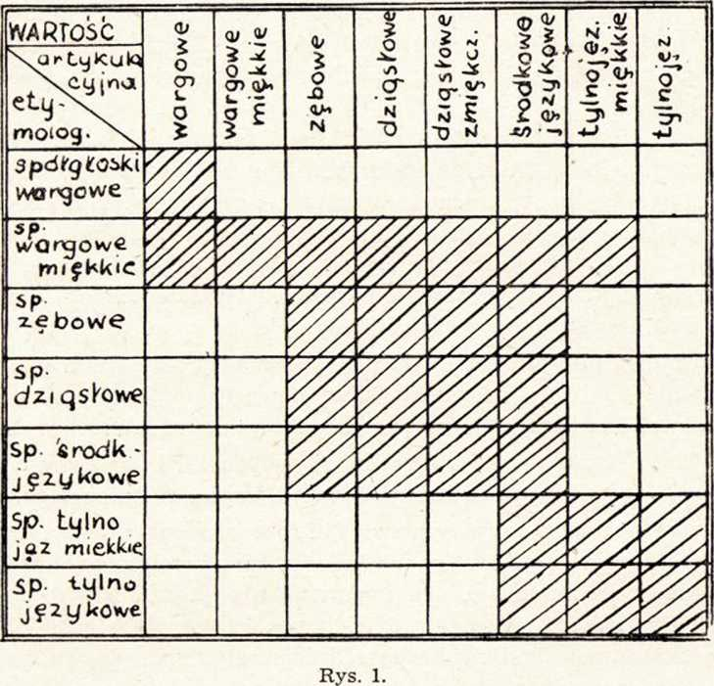

Czym spowodowany jest taki stan rozchwiania? — Z tabeli powyższej widać, jak bardzo uprzywilejowana jest artykulacja środka języka.

Zarówno głoski wargowe zmiękczone jak i tylnojęzykowe ciążą ku artykulacjom typu ś. Artykulacje środkowojęzykowe należą w języku polskim do artykulacji częstych. Kierunek tej tendencji tłumaczy się fizjologicznie. Zjawisko to uwarunkowane jest czynnikami endogenicznymi.

Z kolei trzeba uświadomić sobie, jakie warunki zewnętrzne dopuszczają możliwości takiego rozchwiania.

Niewątpliwie stabilizacja, ucieranie się pewnych norm i sposobów artykulacyjnych dokonuje się szybciej w środowiskach bardziej zamkniętych, podlegających mniejszym wpływom obcym. Oboczności fonetyczne występują o wiele jaskrawiej na tych terenach, gdzie różne fale migracyjne następowały po sobie, gdzie płynność elementu ludzkiego wywołała szereg zakłóceń w pamięci artykulacyjnej mówiących, kiedy nakładały się na siebie i zazębiały wzajemnie wrażenia dźwięków i zespołów dźwiękowych stabilizujących się w różnych językach, gdzie obok

12

PORADNIK JĘZYKOWY

1952, z. 9

czynników dezintegracyjnych, nie hamowanych uświadamianą normą, dokonywało się wzajemne przeplatanie różnych tzw. systemów językowych, czego rezultatem było powstawanie dźwięków jak gdyby pośrednich lub przechylanie się w kierunku jednego czy też drugiego systemu. Takim terenem krzyżowania się różnych wpływów jest Ziemia Warmińska i Mazurska, gdzie zderzały się w ciągu wielu stuleci języki pruski, polski i niemiecki.

Gwarę Warmii charakteryzują dwa zespoły zjawisk, archaizmy i germanizmy. Bywa i tak, że zaklasyfikowanie jakiegoś zjawiska do jednej albo drugiej grupy sprawia zasadnicze trudności. Np. trudno jest zdecydować, czy spółgłoska sz zmiękczone w wyrazie skšiduo jest kontynuacją dawnej miękkości, tak jak np. na Podkarpaciu, czy też jest rezultatem analogii do wymówień niemieckich typu schicken — być może, że wchodzi tu w grę i jeden, i drugi czynnik.

Do niewątpliwych cech archaicznych należy zaliczyć wymowę typu śmirć (z nie obniżonym i przed r), wymowę samogłoski przedniej typu ą (a nosowe) i sporadyczne wypadki zachowania nosowości wokalicznej.

O charakterze gwary warmińskiej decydował brak normy pisanego języka polskiego i zorganizowana inwazja języka niemieckiego.

Nie można pominąć w tym związku roli, jaką odgrywa pismo w unieruchamianiu płynnego dźwięku. Postać wyrazu utrwalona graficznie w daleko mniejszym stopniu ulega zmianom niż każdorazowe posłyszenie i dzięki temu stabilizuje system dźwiękowy języka. W zależności od tego, jaki jest stosunek bodźca bezpośredniego słyszenia do bodźca znaku graficznego, język jednostki mówiącej podlega mniejszym lub większym wahaniom. Ze względu na znikomą rolę pisma i druku polskiego na omawianym terenie nie było przeszkód do wytworzenia się i współistnienia w żywej mowie jednostek oboczności fonetycznych funkcjonalnie obojętnych.

Skalę rozchwiania fonetycznego wystarczająco ilustruje podana wyżej tablica.

Szczegółowa obserwacja materiału pozwala na stwierdzenie, że stan rozchwiania artykulacyjnego nie jest jednoznaczny z brakiem wszelkiej regularności. Jeżeli stwierdzamy, że zasadniczo normą panującą w gwarach jest polimorfizm głosek, które mogą w poszczególnych wyrazach i formach wyrazowych pojawiać się wymiennie nie pociągając widocznych skutków społecznych, to znaczy nie powodując wyraźnego osłabienia komunikatywności języka — musimy również pamiętać o tym, że społeczna stabilizacja postaci dźwiękowej wyrazów jest równie naturalnym ogniwem ewolucji języka, jak wytwarzanie się stanu rozchwiania. Możemy bowiem obserwować zarówno grę sił integracyjnych, jak i dezin-

1952. z. 9

PORADNIK JĘZYKOWY

13

tegracyjnych, zależnych od procesów społecznych, których odbiciem jest język.

Jak się przedstawia krystalizacja postaci dźwiękowej wyrazów w jednym z typowych przykładów zaczerpniętych z omawianej gwary? Zestawienia liczbowe w zakresie przytoczonych poprzednio odpowiedników w w mowie informatora ze wsi Stawigudy wyglądają następująco.

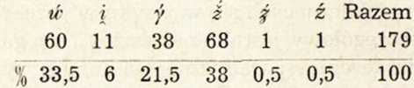

Stosunki procentowe ilustruje następujący wykres.

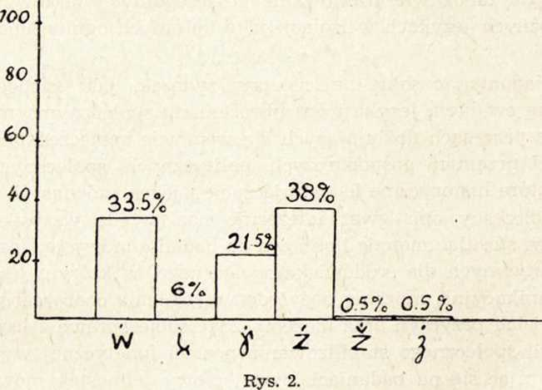

W ten sposób można zinterpretować całą skalę rozchwiania artykulacyjnego w zakresie wszystkich pozycji fonetycznych i określić stopień krystalizacji dominanty, a co za tym idzie ewolucji fonetycznej omawianej gwary. Następnie omówiony stan należy rzutować na tło języka literackiego, żeby określić, jakie elementy integrują się szybciej i jak gwary jednoczą się z językiem narodowym.

Zestawienie serii wykresów umożliwia zdanie sobie sprawy z dynamicznej równowagi i gry tendencyj artykulacyjnych w każdej badanej gwarze. Pozwala na wykrycie wzajemnych współzależności fizjologicznych i powiązań historycznych. Dopiero uwzględnienie amplitudy rozchwiania i stopnia krystalizacji dominant umożliwia poznanie rzeczywistego charakteru gwary.

O przemianach historycznych możemy wnioskować na podstawie geograficznego rozmieszczenia cech poszczególnych dialektów.

14

PORADNIK JĘZYKOWY

1952, z. 9

Przekrój synchroniczny procesów dokonujących się na określonym terytorium gwarowym pozwala na wyznaczenie ognisk poszczególnych tendencji artykulacyjnych, terenów ich promieniowania i krzyżowania się wzajemnego. Różnice w charakterze i nasileniu poszczególnych faktów fonetycznych wiążące się z odległością przestrzenną od terenów ogniskowych, tłumaczą często kolejność przemian dokonujących się w języku w przekroju historycznym.

Każdy fakt szczegółowy jest dla nas ważny i z tego względu, że artykulacje na jednym terenie sporadyczne, na innym bywają dominujące. Stwierdzenie ostatnie jest charakterystyczne zarówno dla różnych gwar tego samego języka, jak i dla różnych spokrewnionych ze sobą języków. Dialektologia umożliwia traktowanie poszczególnych faktów występujących w różnych językach w izolacji jako kolejnych ogniw łańcucha ewolucji.

Uświadamiając sobie najściślejszy związek, jaki zachodzi między historyczną ewolucją języka i przeobrażeniami społecznymi, musimy nasze sądy o procesach dokonujących się w mowie społeczeństw oprzeć na znajomości przemian gospodarczych, politycznych, społecznych i kulturalnych, które historycznie kształtują życie i język mówiących środowisk.

Współczesny opis gwar interesuje nas przede wszystkim z tego względu, że stosując metodę ilościową do badania mowy jednostek zawsze reprezentatywnych dla środowiska społecznego, w którym język spełnia rolę komunikacyjną, możemy dążyć do wyjaśnienia charakteru kolejnych przemian i ich przyczyn oraz możemy zdać sobie sprawę z kształtowania norm, czyli społecznego stabilizowania postaci fonetycznej wyrazów.

Opierając się na badaniach żywej mowy jednostek mówiących we wszystkich środowiskach, nie tylko na terenie poszczególnych dialektów jednego języka, ale nawet na terenie różnych języków — to znaczy rozbudowując dialektologię jako dyscyplinę porównawczą, należałoby nieustannie mieć na oku zagadnienie centralne, najważniejsze — mianowicie zagadnienie ewolucji języka, na którego tło rzutują się fakty szczegółowe.

Wanda Pomianowska

MAPOWANIE FAKTÓW FONETYCZNYCH

Fakty fonetyczne mapowano dotychczas właściwie tylko okolicznościowo, niejako przy okazji mapowania faktów leksykalnych.

Poszczególne wyrazy umieszczane na mapie jako pozycje leksykalne miały jednocześnie ilustrować zróżnicowanie fonetyczne pewnego obszaru.

Metody, jakie stosuje zespół Dialektologiczny Seminarium Języka Polskiego U. W., są próbą przezwyciężenia trudności powstających

1952, z. 9

PORADNIK JĘZYKOWY

15

w związku z zagadnieniem stosunku jednostek leksykalnyeh czyli wyrazów do zmian dokonywających się w żywiole fonetycznym języka.

Rysunek pierwszy przedstawia mapę, na której fakty fonetyczne nie są oddzielone od leksykalnych1.

Rys. 1,-

Mapa taka nie spełnia podstawowego warunku, jaki dobra mapa spełniać powinna. Jest ona nieczytelna, bo w gąszczu wypisanych wyrazów z trudem można się zorientować w stopniu zróżnicowania fonetycznego

Poza tym wyraz wypisany może reprezentować wiele cech fonetycznych jednocześnie. W przykładowo użytym wyrazie gąsior może ulec zmianie: barwa i charakter nosowości samogłoski, rodzaj i stopień zmiękczenia spółgłoski ś oraz barwa samogłoski o.

Zróżnicowanie poszczególnych zjawisk fonetycznych nie jest wówczas dostatecznie wyraziste. 1 2

1 Materiał językowy użyty do opracowania mapy pochodzi z zapisów dokonanych przez prof. W. Doroszewskiego (głównie) i członków Zespołu Dialektologicznego Zakł. J. P. U. W. na Warmii. (Wszystkie zamieszczone w tym numerze mapy przedstawiają powiat Olsztyn i pd. część pow. Reszel).

2 W p. 16 należy skorygować błąd techniczny, skutkiem którego została zniekształcona forma: goįśor.

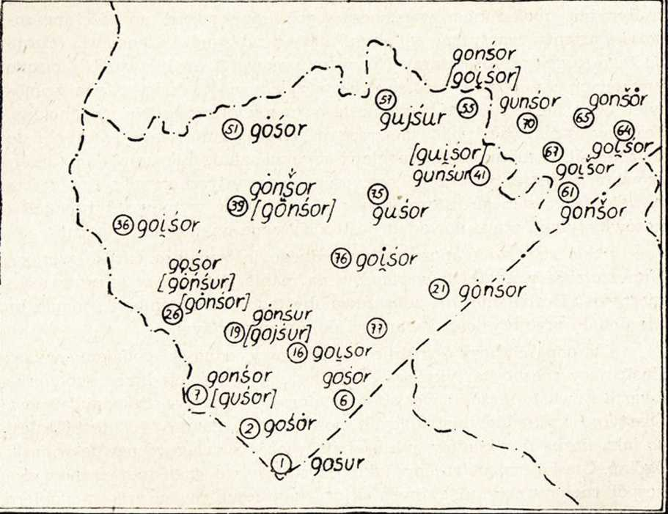

16

PORADNIK JĘZYKOWY

1952, z. 9

Mapy tego typu stosował wybitny językoznawca francuski Gilliéron, twórca monumentalnego atlasu języka francuskiego. Uważał on za miarodajne pierwsze usłyszane od danego informatora wymówienie i to wymówienie przenosił na mapę.

Na mapie pierwszej wykonanej pod względem technicznym metodą tradycyjną, obok numerów oznaczających miejscowości umieszczone zostały warianty fonetyczne tej samej nazwy zapisane w danej wsi (często od tego samego informatora). Np. w miejscowości nr 19 zostało zapisane wymówienie — gónsiur i gojsiur. Bez względu na to. które z tych wymówień uzna się za typowe i przeniesie na mapę, obraz będzie niedokładny. Jeżeliby zapisywacz jako pierwsze usłyszał wymówienie gónsiur i to uwzględnił na mapie, mapa mogłaby stwarzać złudzenie, że w danej miejscowości istnieje tylko typ nosowości konsonantycznej, gdy tymczasem nawet u tego samego informatora można spotkać wymowę dyftongiczną nosówki tylnej, czego dowodem jest posłyszane wymówienie: gojsiur.

Skala rozchwiań może być u jednego informatora bardzo szeroka. Umieszczenie wszystkich wariantów na mapie (i tak ze względów technicznych nieosiągalne) nie zobrazowałoby tego rozchwiania, a i mapie by nie dodało przejrzystości i wartości dokumentacyjnych.

Dla poparcia tezy o zróżnicowaniu mowy jednostki podajemy wykaz ilustrujący sposoby artykulacji samogłoski ę w pozycji przed spółgłoską zwartą i zwarto-szczelinową u informatora J. K. ze wsi Stawiguda, pow. Olsztyn. Przykładów ilustrujących sposoby artykulacji ę + T1 jest 82. Jest to taka liczba przykładów, z której już można wyciągnąć pewne wnioski ogólne. Głoskę ę rozpatrujemy jako pozostający we względnej równowadze zespół ruchów artykulacyjnych, których przesunięcia z czasem dopiero mogą stawać się funkcjonalnymi znamionami głoski.

Analiza ściśle fonetyczna jest wstępną fazą badania historycznego procesu przekształcania się głosek w uświadamiane składniki wyrazów i form wyrazowych.

Zanalizujmy oddzielnie wartość ustną głoski ę i oddzielnie charakter nosowości. Zróżnicowanie barwy nosówki przedniej u badanego informatora przedstawia się w sposób następujący:

è : e : A3 : a : o : ó 1 : 34 : 35 4 : 6 : 2

% 1 :41,5 : 44 : 5 : 7 : 2,5 1 2

1 Symbolem ę + T oznaczamy samogłoskę ę w pozycji przed spółgłoską zwartą i zwarto-szczelinową.

2 Literą A oznaczamy samogłoskę pośrednią między e a a.

1952, z. 9

PORADNIK JĘZYKOWY

17

O zróżnicowaniu charakteru nosowości mówią pozycje następujące:

aТ : anT : aNT : aNT : aT1 12 : 11 : 11 : 44 : 4

% 15 : 13,5 : 13,5 : 53 : 5

Z powyższego zestawienia widać, jak duże jest rozchwianie artykulacyjne w mowie badanego informatora. Seria wariantów jest bardzo liczna. Co należy z nimi zrobić? Czy można wybrać jeden z nich jako reprezentacyjny i wyeliminować pozostałe jako przypadkowo różniące się wykonania tego samego podstawowego fonemu?

Zazwyczaj spośród licznych wariantów jeden uznaje się za typowy, zaobowiązującą dla danej gwary normę. Odchylenia zaś od tej normy tłumaczy się jako zapożyczenie z innej gwary.

Wówczas zachodzi konieczność normalizowania zapisów. Gdybyśmy dokonali takiego wyboru opracowując charakter nosowości omawianego informatora, to znaczy, gdybyśmy za typową uznali np. wymowę konsonantyczną, to błąd byłby o tyle mniejszy że w tym wypadku tendencja do wymowy konsonantycznej jest silnie zaawansowana: reprezentuje ją 54% zanotowanych wymówień. Ale takiego zabiegu już nie moglibyśmy dokonać przy zmianach barwy, ponieważ stosunek e jasnego do e rozszerzonego wyraża się w liczbach: 41% : 50%. Powstaje pytanie, które z tych wymówień należy uznać za typowe i przenieść na mapę. Którykolwiek z tych wariantów uznalibyśmy za typowy i charakterystyczny dla danej miejscowości obraz byłby niepełny. Mapa stwarzałaby złudzenie, że w danym punkcie istnieje jeden tylko typ wymówień, i rzeczywista różnorodność nie byłaby widoczna. Tymczasem wymówienia nie dające się ujmować w kategoriach normy mogą być bardzo interesującą ilustracją procesów dokonywania się zmian w fonetyce gwary.

Stopień nasilenia tendencji artykulacyjnych trudniej mapować niż linie izoglos fonemów.

Dr Friedrich, badając zagadnienie nosowości w gwarach mazowieckich posługiwał się metodą ilościową". Autor osobno omawia charakter nosowości, osobno zmiany barwy samogłoski. Różnicę w barwie czy w charakterze nosowości ilustruje różnie zakreskowanymi prostokątami, których wielkość zmienia się zależnie od wielkości procentowej, wyznaczającej nasilenie danej tendencji artykulacyjnej. 1 2

1 a jest symbolem wszelkiej samogłoski, T — symbolem spółgłoski zwartej i zwarto-szczelinowej, n, N — stopnia konsonantyzacji nosowości.

2 O założeniach tej metody pisał ostatnio dr Tokarski w ,,Poradniku Językowym“, październik 1952 r.

18 PORADNIK JĘZYKOWY 1952, z. 9

Poniższy rysunek ilustruje metodę stosowaną przez dra Friedricha, przedstawia on graficznie zróżnicowanie charakteru nosowości u jednego informatora. Stopień nasilenia nosowości wokalicznej (ĄT) przedstawia

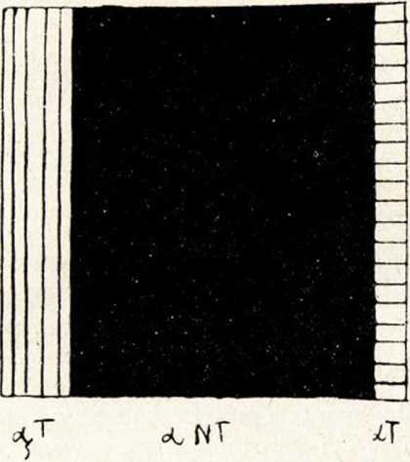

Rys. 2.

prostokąt zakreślony pionowo, nosowości konsonantycznej — pole czarne; protokąt zakreskowany poziomo obrazuje stopień denazalizacji nosówki przedniej. Prostokąty takie umieszczał dr Friedrich na mapie obok odpowiednich miejscowości.1

Powstały mapy, na których osobno pokazane były zmiany barwy i osobno zmiany charakteru nosowości. To rozdzielenie może być o tyle nie wystarczające, że nie pokaże zależności między tymi dwoma zjawiskami. W związku z tym dr Friedrich proponuje, aby w jednym kwadracie przy pomocy różnych kolorów oznaczać zmiany barwy danej samogłoski nosowej, a w różny sposób zakreskowywać pola oznaczające zmiany charakteru nosowości1. Wówczas jednak mapa traci przejrzystość.

Dlatego też przy mapowaniu zagadnienia nosowości oparliśmy się na pierwszych mapach dra Friedricha, na których zagadnienia zmian w charakterze nosowości i barwy przedstawione były oddzielnie. Wprowadziliśmy tę tylko zmianę, że zamiast prostokątów stosujemy profile.

Rysunek trzeci przedstawia mapę Warmii (pow. olsztyński i część reszelskiego). Ze zbadanych kilkudziesięciu miejscowości wybrano pięć

1 Dr Friedrich: Zagadnienie mapowania faktów fonetycznych, „Sprawozdania Komisji Językowej** TNW. Warszawa, 1937.

1952, z. 9 PORADNIK JĘZYKOWY 19

punktów dla zilustrowania metody mapowania polegającej na posługiwaniu się profilami.

Przy robieniu tego typu map bierzemy pod uwagę jednego informatora, ponieważ mowa każdej jednostki jest determinowana przez czynniki zewnętrzne, środowiskowe i dlatego jest zawsze reprezentatywna nie tylko dla tej jednostki, od której się czerpie materiał.

Sposób mapowania przy pomocy profilów zilustrujemy jednym z przykładów.

W materiale uzyskanym od informatora ze wsi Wygoda: wymówienia samogłoski ę (e nosowe) w pozycji przed zwartą przedstawiają się w sposób następujący:

e jasne 41 razy 64%

a 10 razy 30%

é ścieśnione 4 razy 6%

Wykres oparty na tych danych mówi, że w danej miejscowości istnieje duże rozchwianie artykulacyjne, chociaż dominuje wymowa e jasnego.

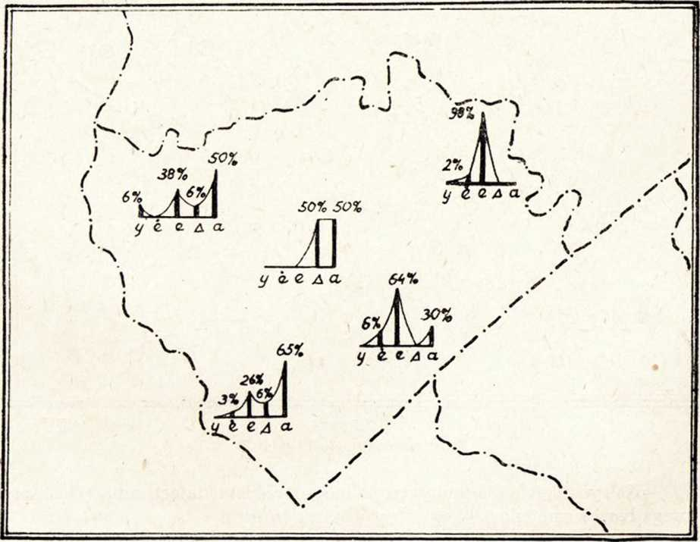

Rys. 3.

20

PORADNIK JĘZYKOWY

1952, z 9

Tak samo jak zmiany barwy można mapować zmiany charakteru nosowości.

Mapy opracowane przy pomocy profilów dają obraz zróżnicowania fonetycznego obszaru. Nie można jednak na nich wyznaczać izofon, linii łączących miejscowości o podobnych tendencjach artykulacyjnych, ponieważ powstałoby wiele krzyżujących się linii uniemożliwiających odczytanie map. Izofony można wykreślać tylko na takich mapach, na których pokazujemy, w jakim nasileniu pewien typ wymowy na danym obszarze występuje. Złożone zjawisko rozkładamy niejako na czynniki pierwsze. Opracowując np. mapy ilustrujące zmiany barwy samogłoski wykonywamy oddzielne mapy dla poszczególnych wariantów fonetycznych tej samogłoski.

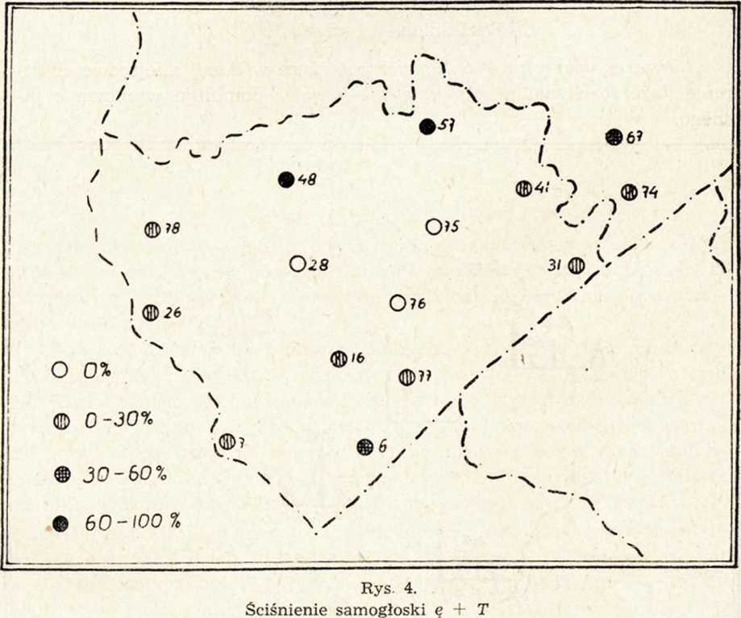

Na rysunkach 4, 5 umieszczono mapy przedstawiające zmiany, jakim ulega barwa samogłoski ę + T na obszarze Warmii

Różne stopnie nasilenia tendencji oznaczono kółkami odpowiednio zakreślonymi. Punkty, w których wymowa e jasnego nie została zanoto

1952, z. 9

PORADNIK JĘZYKOWY

21

wana, oznaczone zostały kółkiem białym. Kółko zakreskowane pionowo oznacza stopień nasilenia wahający się w granicach od 0—30%, kółko, zakratkowane od 30—60%; punkty czarne oznaczają stopień nasilenia tendencji wahający się w granicach od 60—100%. Skala jest tutaj bardzo uproszczona, ale chodzi nam w tej chwili nie o przedstawienie szczegółowego obrazu zróżnicowania fonetycznego na obszarze Warmii, lecz o pokazanie samej metody mapowania. Mimo dużego uproszczenia mapa pokazuje jednak zasięgi i krzyżowanie się pewnych tendencji. Np. na rysunku czwartym punkty czarne wskazują, że nasilenie wymówienia e ścieśnionego jest największe na północy. Najbardziej wyrazista jest mapa umieszczona na rysunku 5 pokazująca zasięg i nasilenie rozszerzonej artykulacji ę.

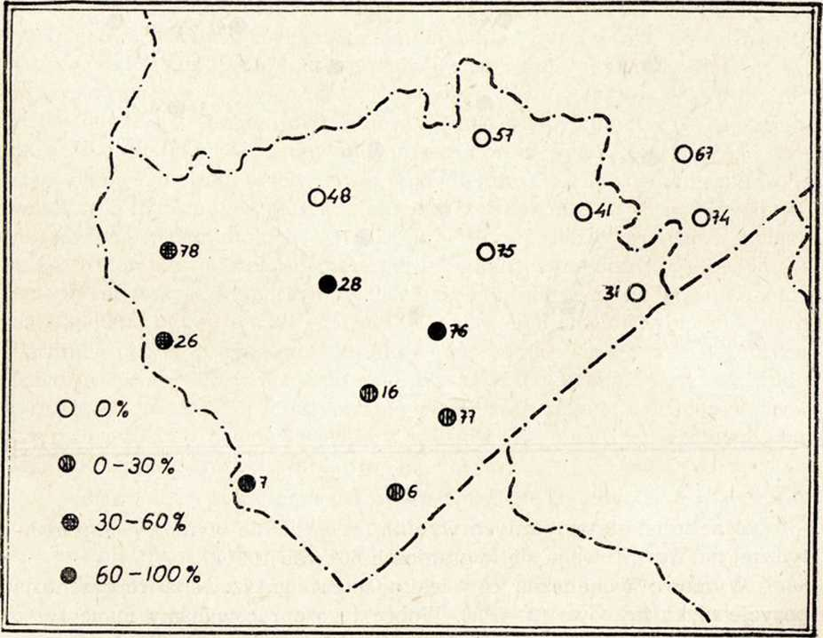

Rys. 5.

Rozszerzenia samogłoski ę -i- T

Wynika z niej, że obszar północny jest wolny od rozszerzeń, które dochodzą do największego nasilenia w środku obszaru.

Obok zagadnienia barwy przy badaniu samogłosek nosowych należy rozpatrzyć zmiany charakteru nosowości.

22

PORADNIK JĘZYKOWY

1952, z. 9

Tak jak zagadnienie barwy można było rozpatrywać na dwóch rodzajach map, tak i charakter nosowości można rozpatrywać jako całość na mapie wykresowej (jak na rysunku 3). Poza tym można robić osobne mapy dla nosowości wokalicznej, konsonantyzującej się i skonsonantyzowanej.

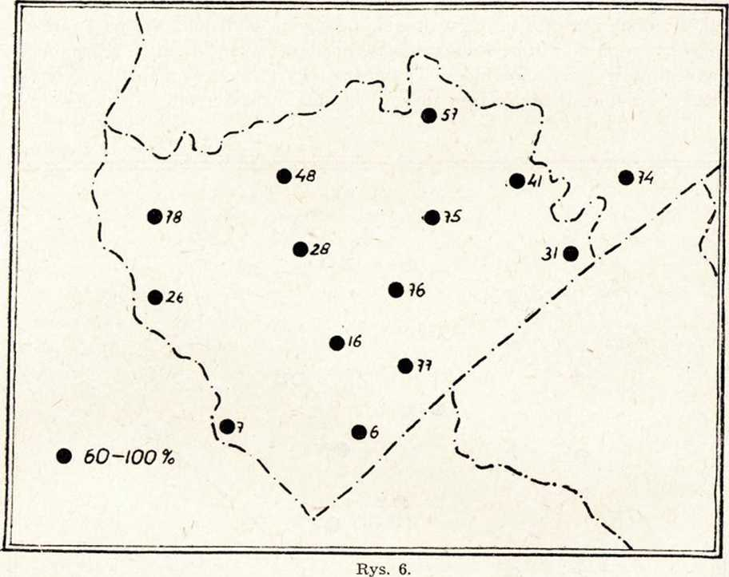

Z obliczeń statystycznych wynika, że nasilenie wymowy konsonantycznej na Warmii waha się w granicach 60% do 100%.

Wymowę wokaliczną czy lekko skonsonantyzowaną reprezentują pozycje nisko liczbowe (2—5%). Wobec tego opracowaliśmy mapę tylko da nosowości konsonantycznej (rys. 6). Ponieważ nosowość konsonantyczna jest prawie całkowicie wykrystalizowaną normą, mapa daje obraz monotonny. Na terenie bardlziej zróżnicowanym potrzeba opracowania tego typu mapy jest większa.

Żywioł fonetyczny języka nie stanowi oczywiście dziedziny zagadnień autonomicznej, odciętej od innych dziedzin życia językowego, wymaga on jednak stosowania odpowiednich metod opracowywania. Właści

1952, z. 9

PORADNIK JĘZYKOWY

23

we metody mapowania powinny dać obraz tła, na którym obserwujemy rozchwianie procesów artykulacyjnych, doprowadzające do skrystalizowania się głosek jako uświadamianych składników wyrazów i wskazać na przebiegi różnicowania się fonetycznego pewnych obszarów gwarowych.

J. Działówna — H. Korzeniówna — E. Ziegler

ZRÓŻNICOWANIE FONETYCZNE, A ZRÓŻNICOWANIE  
LEKSYKALNE I SŁOWOTWÓRCZE WARMII

Różnice między faktami fonetycznymi a leksykalnymi są tak istotne, że gromadzenie materiałów w każdej z tych dziedzin wymaga stosowania innych metod. Przedmiotem badań fonetycznych są procesy artykulacyjno-słuchowe, badań leksykalnych natomiast — wyrazy jako mniej więcej ustalone społecznie znaki desygnatów (przez „desygnat“ rozumiemy to, co wyraz znaczy) — a więc fakty językowe o dużo większym współczynniku świadomości. Dlatego przy zbieraniu materiałów fonetycznych rzeczą na ogół niecelową jest zadawanie informatorom pytań dotyczących występowania lub braku w ich mowie i mowie mieszkańców badanej miejscowości tych albo innych głosek. Należy raczej dokonać — bez żadnych zamiarów normalizatorskich — jak największej liczby zapisów wymówień. Natomiast by zebrać materiał leksykalny przydatny do badań — tzn. przede wszystkim porównywalny, trzeba posługiwać się właśnie metodą stawiania pytań. Kwestionariusz do badań nad słownictwem ludowym powinien być ułożony według działów odnoszących się do poszczególnych dziedzin życia. Należy dążyć do tego, by uzyskać odpowiedzi na wszystkie pytania w dostatecznie dużej liczbie z możliwie równomiernie rozmieszczonych punktów badanego obszaru. Gęstość ich musi być względna, zależna od stopnia zróżnicowania terenu.

Obok badań kwestionariuszowych pożądane byłoby jeszcze przeprowadzenie badań typu ankietowego dla zorientowania się w stopniu upowszechnienia niektórych nazw w tych samych miejscowościach.

Właściwie tylko w taki sposób uzyskany materiał nadaje się do mapowania. Sposoby mapowania faktów leksykalnych i fonetycznych nie mogą być jednakowe. Poszczególne fakty fonetyczne nie nadają się właściwie do mapowania: mapy powinny obrazować nie jednostkowe wymówienia, lecz tendencje fonetyczne, dla których te wymówienia są reprezentatywne. Można natomiast mapować — pojedyncze wyrazy jako znaki odpowiadające jakimś przedmiotom.

Każdemu wyrazowi jako pozycji leksykalnej odpowiadać mogą — nawet w wymowie tej samej jednostki — bardzo liczne realizacje arty-

24

PORADNIK JĘZYKOWY

1952, z. 9

kulacyjne jeszcze nie naruszające tożsamości znaczeniowej i morfologicznej wyrazu. Liczba nazw odnoszących się do jednego desygnatu w poszczególnych miejscowościach jest zawsze ograniczona.

Sprawa techniki mapowania faktów językowych wiąże się z zagadnieniami metodycznymi i ogólno-teoretycznymi. Postulat „jednego badacza i jednego informatora" wysunięty przez twórców Atlasu Lingwistycznego Francji — Gilliérona i Edmonta jest postulatem który może prowadzić do tego, że na rzecz przejrzystości mapy będzie się rezygnować z przedstawienia całej złożoności faktów dających się stwierdzać na pewnym obszarze1.

Tego rodzaju nieporozumieniom powinna zapobiec odpowiednio przemyślana metoda mapowania. Należy przede wszystkim oddzielić fakty fonetyczne od wyrazowych. Przedstawienie graficzne zróżnicowania wyrazowego terenu jest bardzo instruktywne — zorientowanie się w geograficznym rozmieszczeniu faktów, którymi się zajmujemy, jest jednym z najlepszych sposobów zrozumienia ich historii.

Zróżnicowanie słownictwa pewnego obszaru może dotyczyć albo samych jednostek wyrazowych (np. klepisko — boisko), albo ich postaci słowotwórczej (boisko — bojowisko).

Jeśli idzie o technikę mapowania, przyjęliśmy zasadę oznaczania różnic leksykalnych różnymi barwami, różnic słowotwórczych — odpowiednimi kształtami znaków1 2. Niekiedy obszar jednolity pod względem leksykalnym — (to znaczy pod względem zasobu wyrazowego) wykazuje zróżnicowanie w zakresie form słowotwórczych wyrazów. Np. na całym obszarze Warmii nazwa „cielęcia44 podlega zróżnicowaniu tylko słowotwórczemu. Występują więc nazwy takie jak — cielak, cielaczek, cielątko, cielę, będące tylko modyfikacjami słowotwórczymi, tego samego zasadniczego wyrazu. W takim wypadku na mapie znaki jednokolorowe powinny się różnić tylko kształtem.

Możemy mieć także do czynienia tylko ze zróżnicowaniem leksykalnym, np. dla lustra spotykamy na Warmii nazwy: szpigel albo archaiczne zierciadło (wzierciadło). Wówczas na mapie należy umieścić znaki jednego kształtu różniące się barwą.

Najczęstszym typem zróżnicowania jest występowanie wyrazów różniących się od siebie tematem (zróżnicowanie leksykalne) obok wyrazów różniących się formantami pobocznymi (prefiks, sufiks) związanymi z tym samym tematem (zróżnicowanie słowotwórcze). Ten typ ilustruje np. roz

1 Por. W. Doroszewski. Uwagi o metodach geografii lingwistycznej. Prace Filologiczne, t. XIV, s. 154 nn.

2 Ze względu na trudności techniczne na załączonych mapkach barwa zastąpiona jest fakturą.

1952, z. 9

PORADNIK JĘZYKOWY

25

mieszczenie nazwy wiadra. Mamy więc: wembor, wemborek — kubeł, kubełek, kubełoszek — wiadro — blaszak.

Znaki na mapie nazw odnoszących się do tego desygnatu będą się różniły zarówno barwą jak i kształtem.

Dalsze badania dotyczą stopnia zróżnicowania terenu. W zakresie poszczególnych desygnatów należy sobie zdać sprawę z tego, ile jest obocznych nazw różniących się pod względem leksykalnym, a ile różnych formacji słowotwórczych.

Badanie zróżnicowania terenu pod tymi dwoma względami jest ważne dlatego, że inna jest waga historyczna wyrazów różniących się między sobą pod względem leksykalnym, a inna tych, które różnią się tylko elementami słowotwórczymi. Różnice leksykalne są często dziedzictwem dawnych wspólnot etnicznych, gdy tymczasem różnice słowotwórcze mogą być wynikiem doraźnej, spontanicznej twórczości językowej mówiących — często związanej ze stosunkiem emocjonalnym do omawianego desygnatu.

Oprócz mapowania rozmieszczenia poszczególnych wyrazów jako pewnych całości morfologicznych należałoby zbadać występowanie na badanym terenie poszczególnych elementów słowotwórczych ze względu na funkcję, jaką one spełniają w tworzonych przez siebie formacjach. Np. należałoby zbadać, czy sufiks -dło tworzy nazwy narzędzi czy też obok tego również nazwy o innym charakterze i jakie, jaki jest stopień żywotności sufiksu -ba tworzącego nazwy czynności jak kośba, siejba, orba, draszba, uczba.

Poza stwierdzeniem stopnia zróżnicowania w dążeniu do zapoznania się z rozmieszczeniem geograficznym nazw w zakresie każdego desygnatu należy zdać sobie sprawę z tego, czy pod względem zróżnicowania wyrazów teren dzieli się na jakieś wyraźne kompleksy czy też nazwy są rozmieszczone chaotycznie.

Można tu wyodrębnić następujące typy:

1. Teren nie zróżnicowany, np. brak jakiegokolwiek zróżnicowania wykazuje nazwa jednej z części wozu — kłonica — na całej Warmii.
2. Wyrazy występujące pojedynczo na jednolitym tle przedstawia np. mapa rozmieszczenia nazw siennika. (Rys. 1). Nazwą najczęściej spotykaną jest sztrouzak (niem. Strohsack). Obok niej przygodnie występują takie nazwy jak mniech, mniech słomnianny, będące dosłownymi tłumaczeniami wyrazu niemieckiego, oraz słomniona, słomniak, słomnianka, słomnionek — kalki sufiksalne — i raz siennik.
3. Kompleksy leksykalne wyodrębniające się na jednolitym tle. Ten typ reprezentuje rozmieszczenie nazw brzucha zwierzęcia. (Rys. 2). Nazwą spotykaną powszechnie na całej Warmii jest bełch. Obok niej występują najczęściej: brzucho (południe i zachód Warmii) i belon (na północy).

26

PORADNIK JĘZYKOWY

1952, z 9

Rys. 1.

Rys. 2.

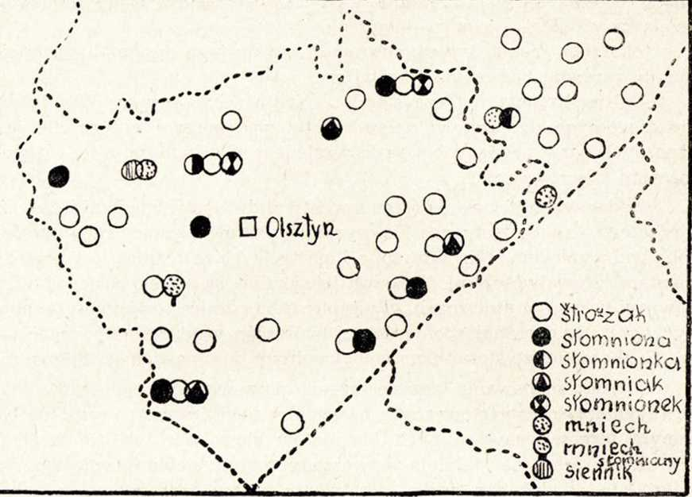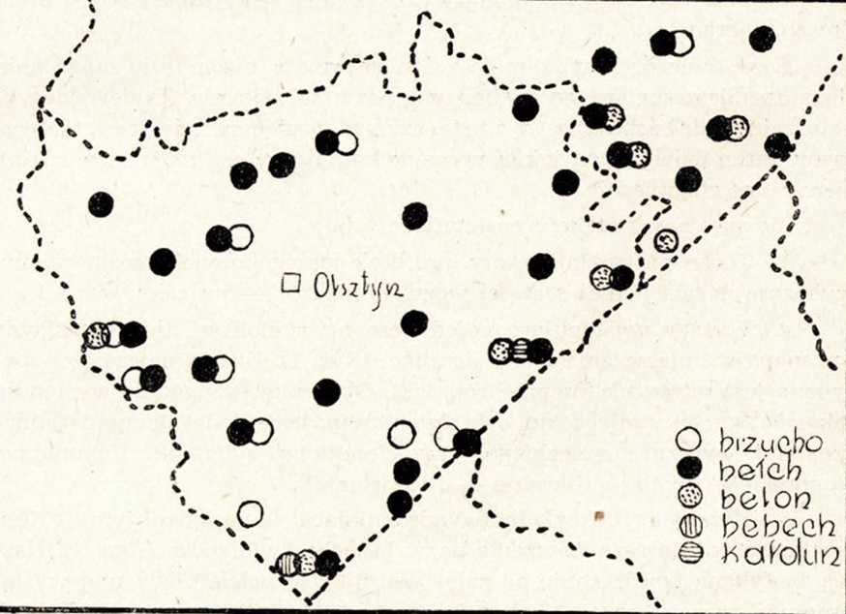

1952, z. 9

PORADNIK JĘZYKOWY

27

Wyodrębniają się tu dwa obszary, które dzieli linia biegnąca równolegle do płn. wschodniej granicy powiatu olsztyńskiego.

1. Występowanie kompleksów leksykalnych bez ogólnego tła może zilustrować mapa rozmieszczenia nazw zapałek. (Rys. 3).

Rys. 3.

Największy obszar — dość szeroki pas układający się wzdłuż wschodniej granicy powiatów olsztyńskiego i reszelskiego — zajmuje jednolita nazwa szfebelki. W mniejszych kompleksach występują: na zachodzie Warmii — fajerki, na północy: śtrejcholki i knypelki.

1. Zupełnie pomieszane są nazwy wanienki do kąpania dzieci. (Rys. 4).

Mamy więc nazwy: kopanka, kopaneczka, tyna, tyneczka, wana, wanka, waneczka. Nie można tu wyodrębnić żadnych zwartych obszarów leksykalnych.

Wyodrębniające się kompleksy jednolitych nazw można traktować jako ogniska pewnych wspólnot leksykalnych, pomiędzy którymi dają się wyróżnić tereny przejściowe. Świadectwem stopnia pokrewieństwa leksykalnego między poszczególnymi miejscowościami jest dla danego desygnatu stosunek nazw wspólnych do wszystkich nazw zapisanych

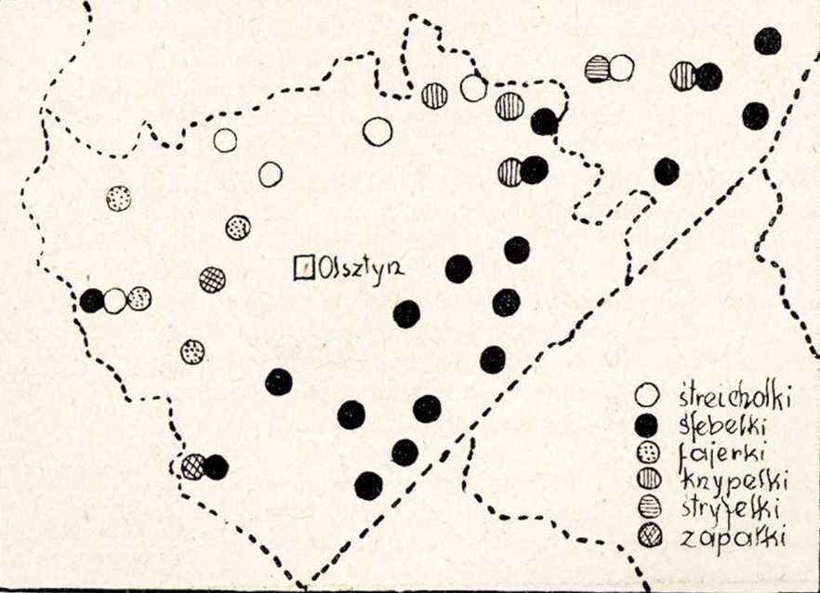

28

PORADNIK JĘZYKOWY

1952, z. 9

w porównywanych punktach. Metodę tę stosował dr Józef Tokarski w swoich ,,Studiach porównawczych nad geografią wyrazów".

Tak jak i w zakresie faktów fonetycznych należy w zakresie zróżnicowania słownictwa zdać sobie sprawę z tego, jakie czynniki natury spo

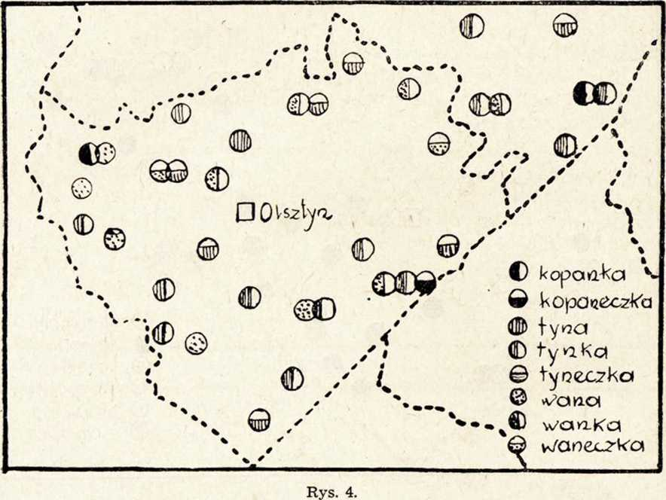

łecznej, związane z historią zewnętrzną środowiska mówiącego stają się takiego zróżnicowania przyczyną. Znajomość historii środowisk mówiących pozwala nam wyjaśnić związek wspólnot leksykalnych z dawnymi wspólnotami etnicznymi. Z tego względu konieczna jest — w odniesieniu do omawianego terenu — szczegółowa znajomość kierunków ekspansji osadniczej, oraz zdanie sobie sprawy z granic zasięgów kolonizacji polskiej i niemieckiej w różnych okresach, a także ze stosunków politycznych — zwłaszcza w okresie najnowszej historii Warmii, w okresie, kiedy środowisko mówiące gwarą Warmińską stanęło wobec konieczności zajęcia pozycji obronnej w stosunku do nacisku zewnętrznego języka niemieckiego.

Do zakresu warunków zewnętrznych należy także izolacja przestrzenna, która zawsze podtrzymuje stan zróżnicowania językowego terenu. Warmia i Mazury to obszar lasów i jezior, stosunkowo rzadko zaludniony ze względu na nieurodzajność ziemi. Dzisiejsza sieć dróg bitych i kolei żelaznych powstała dopiero po wojnie francusko-pruskiej, kiedy część

1952, z. 9

PORADNIK JĘZYKOWY

29

kontrybucji, którą zapłaciła pobita Francja, została przeznaczona na militaryzację Prus Wschodnich. Przełamanie izolacji przestrzennej było jednoczesne z gwałtowną inwazją języka niemieckiego, który stawał się czynnikiem nowej wspólnoty terytorialnej i państwowej. Integracja językowa Warmii dokonywała się więc na gruncie języka niemieckiego. Jednocześnie zaczyna się masowy odpływ najbardziej aktywnej części ludności do przemysłu Westfalii i Saksonii. (Emigracja z terenu Prus Wschodnich dochodzi do 50% ludności). W związku z tym dawne zróżnicowanie językowe nie tylko się nie zmniejsza, ale nawet potęguje się na skutek skrzyżowania gwary Warmińskiej z językiem niemieckim (tak samo jak w zakresie fonetyki).

Różnorakość słownictwa nie jest bogactwem — godzi bowiem w najistotniejszą funkcję języka — komunikatywność. Tu można przytoczyć stwierdzenie, że jeśli na jakimś obszarze językowym istnieje dla oznaczenia jednego desygnatu l + x nazw to jest ich o x za dużo. Na terenie Warmii tę nadwyżkę spotyka się stosunkowo częściej niż na innych terenach. Jest ona różna dla poszczególnych działów realiów. Nadwyżkę tę zilustrować może stosunek liczbowy desygnatów do nazw odnoszących się do tych desygnatów. Np. w zakresie lniarstwa dla 138 desygnatów zanotowaliśmy na Warmii 221 nazw. W dziale „sprzęty domowe" dla 98 desygnatów — 226 nazw.

Jak widzimy znacznie mniejsze jest terytorialne zróżnicowanie nazw odnoszących się do lniarstwa niż do urządzenia domu. Łączy się to najprawdopodobniej ze sprawą dawnych wspólnot cywilizacyjnych, a także charakterem działu, do którego się odnoszą te nazwy. W zakresie lniarstwa spotykamy się przede wszystkim z terminami technicznymi, a zatem z terminami ściślej sprecyzowanymi niż inne typy wyrazów. Słownictwo lniarskie to nazwy przedmiotów i czynności, które uległy minimalnym zaledwie zmianom w okresie historycznego rozwoju języka polskiego. Charakterystyczne jest stosunkowo niewielkie zróżnicowanie terminologii lniarskiej na całym terytorium słowiańskim. Wynika to stąd, że technika uprawy i obróbki lnu przetrwała w nie zmienionej formie — podczas gdy w dziale „sprzęty domowe" mamy do czynienia z napływem nowych nazw wraz z nowymi przedmiotami wytwarzanymi według wzorów obcych i nabywanymi w innym środowisku.

Zróżnicowanie nazw w zakresie poszczególnych działów pozostaje w związku z nasileniem wpływów niemieckich, z dwutorowością myślenia językowego polsko-niemieckiego. Są jednak takie dziedziny życia, w których ta dwutorowość nie istnieje.

Zagadnieniem interesującym byłoby zbadanie, jakie kompleksy nazw wykazują zróżnicowanie podobne pod względem leksykalnym i słowotwórczym oraz pod względem rozmieszczenia geograficznego. Sensow-

PORADNIK JĘZYKOWY

1952, z. 9

30

ność opracowań tego typu uzależniona jest od zgromadzenia dostatecznie bogatego materiału nadającego się do ścisłego porównywania z dostatecznie gęsto rozmieszczonych punktów terenowych.

Studia nad geografią lingwistyczną oparte na przemyślanych założeniach metodycznych stają się wobec tego konieczną dyscypliną pomocniczą nie tylko językoznawstwa, lecz także najszerzej pojętej historii środowisk mówiących, zwłaszcza historii kultury.

Jadwiga Chludzińska

KWESTIONARIUSZ

DO BADAŃ SŁOWNICTWA GWAROWEGO

W badaniach dialektologicznych jak we wszelkiej pracy naukowej należy jak najdokładniej uświadomić sobie, w jakim celu praca ta zostaje podejmowana; dialektolog musi zdawać sobie sprawę, do czego potrzebne mu są materiały — zależnie od tego będzie zbierał i gromadził wiadomości o faktach gwarowych.

Pełna monografia gwary wymaga wszechstronnego opracowania: fonetyki, fleksji, słowotwórstwa oraz składni.

Te aspekty gwarowych zjawisk językowych nie zawsze dają się badać niejako za jednym zamachem. Przyczyny tego należy szukać w odrębnych metodach badań np. fonetyki i słownictwa, choć ściśle odgraniczyć i odizolować ich od siebie się nie da; co więcej — np. badania fonetyczne mogą się okazać wielce pożyteczne przy opracowywaniu słownictwa i odwrotnie. Np. formy wyrazów żuraś (żuraw u studni) w gwarach, w których w miękkie wygłosowe stwardniało, oraz formy takie, jak Stecka w gwarach nie mazurzących świadczą o stopniu leksykalizacji faktów fonetycznych w tych pozycjach wyrazowych.

Na ogół jednakże to jednoczesne ogarnianie faktów fonetycznych i słowotwórczych wprowadza chaos i utrudnia wyciąganie konkretnych, ugruntowanych wniosków. Świadczą o tym choćby atlasy lingwistyczne, w których autorzy traktują warianty leksykalne na równi z fonetycznymi. Żeby stwierdzić stan rzeczywisty gwary w poszczególnych zakresach na jakimś terenie, należy dopiero fakty tych atlasów „tłumaczyć" i transponować na doskonalszy język — bowiem sama mapa jest powikłanym chaosem zjawisk. Dotychczas nie przyjęły się w geografii lingwistycznej metody stosowane od dawna w kartografii gospodarczej, polegające na tym, by mapa przemawiała sama — barwami i kształtami. Toteż szukamy nowych, lepszych sposobów mapowania faktów leksykalnych, sposobów, które by nie zmuszały czytelnika do wykonywania tej pracy, którą powinien był wykonać autor mapy. Metoda i wyniki opracowań fonetycznych

1952, z. 9

PORADNIK JĘZYKOWY

31

omówione zostały w artykule: „Mapowanie faktów fonetycznych" (p. s. 14). Narzędziem, jakim posługujemy się przy gromadzeniu materiału leksykalnego, jest kwestionariusz.

Materiału tego nie można zbierać przypadkiem, bezplanowo i na chybił trafił. Najbardziej naturalnym sposobem byłoby uzyskanie nazw od ludzi mówiących gwarą w toku swobodnej rozmowy czy opowiadania. Jakże długo jednak musielibyśmy rozmawiać z informatorem chcąc od niego usłyszeć kilkaset najróżniejszych nazw w ich naturalnym kontekście! Wobec tego konieczne jest użycie kwestionariusza, który przyśpiesza zbieranie materiałów.

Celem gromadzenia materiałów leksykalnych może być słownik lub mapa. W obu wypadkach metody tego gromadzenia nieco się od siebie różnią. Mapować można tylko te same dane uzyskane w różnych, możliwie równomiernie i celowo rozmieszczonych punktach badanego obszaru językowego, co się daje zrobić tylko wówczas, gdy materiał jest porównywalny.

Kiedy przed niespełna dwoma laty przystępowaliśmy zespołowo do badań słownictwa gwarowego na Warmii i Mazurach, posługiwaliśmy się kwestionariuszem dra J. Tarnackiego do badań słownictwa w zakresie kultury materialnej. Pytania tego kwestionariusza są zgrupowane w XIV działach.

Obejmują one: Dział I Rybołówstwo. — II Hodowla (z pszczelarstwem). — III Uprawa roli. — IV Przygotowywanie pokarmów. — V Obróbka drewna. — VI Obróbka włókna. — VII Obróbka gliny. — VIII Obróbka kruszców. — IX Farbiarstwo. — X Odzież (z szewstwem). — XI Budownictwo. — XII Sprzęty domowe. — XIII Zabiegi o czystość. — XIV Transport i komunikacja.

Niektóre z tych działów, mianowicie VII, VIII oraz X przeznaczone są do pytania specjalistów: garncarzy, kowali, szewców. O dział „Rybołówstwo" należy pytać tam, gdzie są ryby.

Ogółem kwestionariusz ten obejmuje 474 pytania. Była to dobra podstawa na początek, ale w toku posługiwania się nim stwierdziliśmy jego braki. Po pierwsze: liczba pytań była zbyt mała. Po drugie: niektóre z pytań były sformułowane w ten sposób, że dopuszczały kilka odpowiedzi, nie zawsze porównywalnych ze sobą, np. „Jakie ryby żyją w waszych wodach"? (Cóż można było porównywać, jeżeli każdy informator podawał inne nazwy?). Po trzecie: Niektóre pytania były sformułowane w sposób nie dość jasny, nie dość zrozumiały dla środowiska, w którym prowadzimy badania.

W roku ubiegłym kwestionariusz Tarnackiego uzupełniliśmy szeregiem przejrzystych rysunków, jak np. kołowrotek i warsztat tkacki. Przy tych i innych bardziej skomplikowanych desygnatach dobry rysunek ułat-

32

PORADNIK JĘZYKOWY

1952, z. 9

wia i przyśpiesza uzyskiwanie informacji. Dodatkowo korzystaliśmy z drukowanego przed wojną w „Poradniku Językowym** kwestionariusza ilustrowanego do badań nazw z dziedziny kultury materialnej. Jednocześnie posługiwaliśmy się również kwestionariuszem do małego atlasu lingwistycznego, liczącym ponad 600 pytań: leksykalnych, fonetycznych i morfologicznych. Na podstawie doświadczeń przy zbieraniu materiałów leksykalnych i ich opracowywaniu doszliśmy do następujących wniosków:

1. Dobry kwestionariusz leksykalny powinien być systematycznie podzielony według działów realiów i wewnątrz danego działu zawiera pytania logicznie następujące po sobie. Musimy informatorowi pomagać w przypominaniu sobie nazw przez zmniejszenie sztuczności sytuacji, np. pytając o budowę domu zaczynamy od fundamentu, a kończymy na dachu.
2. Pytania powinny być sformułowane zwięźle, prosto i jasno, w takiej postaci, w jakiej mogą być skierowane bezpośrednio do informatora, nie wywołując potrzeby dalszych wyjaśnień i komentarzy. (Przebudowywanie pytania w toku badań, tłumaczenie jego treści zabiera dużo czasu.
3. Każde pytanie, o ile jest to możliwe, powinno dotyczyć tylko jednego desygnatu. Niewygodne jest np. pytanie: Jakie znacie gatunki paszy? W poprawnym ujęciu powinno ono być rozbite na szereg pytań pojedynczych, dotyczących np. koniczyny, saradeli itp.
4. Nie należy sugerować nazwy, o którą pytamy.
5. Kwestionariusz powinien uwzględniać lokalną odrębność kultury materialnej i duchowej badanego terenu.
6. Dla ułatwienia i dla większej dokładności zapisów dobry kwestionariusz powinien zawierać przejrzyste i wyraźne rysunki bardziej skomplikowanych desygnatów i ich części, których nazwy nas interesują.
7. Aby zebrany materiał był porównywalny i przydatny do opracowań oraz umożliwiał wyciągnięcie wniosków geograficzno-lingwistycznych w zakresie czy to danego kraju, czy danego terenu, pytania muszą obejmować przedmioty i zjawiska wspólne dla tych obszarów.
8. Liczba pytań powinna być jak największa, aby ogarnęła możliwie rozległy zakres badanej gwary.
9. Przy trudniejszych pytaniach należy w nawiasie podawać kilka spotykanych w gwarach nazw desygnatu, o który chodzi (oczywiście jest to informacja wyłącznie dla badacza).
10. Kwestionariusz winien zawierać pytania dotyczące zarówno desygnatów mających nazwy różne, jak i tych, które mają jedną nazwę na całym badanym obszarze. Są one w jednakowym stopniu ważne, a do pełnej charakterystyki leksykalnego oblicza gwary niezbędne.

Kierując się tymi wytycznymi opracowaliśmy nowy, rozszerzony kwestionariusz do badań słownictwa gwarowego.

1952, z. 9

PORADNIK JĘZYKOWY

33

Przy opracowywaniu zapisów uzyskanych w czasie naszych badań stwierdziliśmy istnienie dużej ilości nazw, nie objętych pytaniami kwestionariusza dra Tarnackiego.

Każdy z uczestników 10-osobowej grupy leksykalnej, uwzględniając wszystkie zapisy, opracowywał jeden dział, za który był odpowiedzialny. Po przerobieniu i posegregowaniu materiałów układał dla swego działu nowy zasób pytań, zaznaczając jednocześnie, do których z nich potrzebne są rysunki. Autorzy projektów nowych działów odczytywali je na specjalnych zebraniach grupy leksykalnej. Grupa leksykalna składa się z osób, które zapisywały w terenie, a potem opracowywały zebrane materiały. W toku dyskusji pytania krytykowano i modyfikowano albo uzupełniano i po uwzględnieniu poprawek kierownictwo zespołu zatwierdzało projekty. Bardzo cennym źródłem naukowym była dla nas m. in. praca prof. Moszyńskiego pt. „Kultura ludowa Słowian".

Nowy kwestionariusz leksykalny obejmuje 13 działów, a mianowicie:

Liczba pytań

1. Rolnictwo 215
2. Uprawa i obróbka lnu 109
3. Hodowla 150
4. Rybołówstwo 77
5. Budownictwo 110
6. Obróbka drewna 23
7. Transport i komunikacja 102
8. Obróbka żelaza 24
9. Sprzęty domowe 69
10. Higiena i medycyna ludowa 119
11. Odzież 143
12. Przygotowywanie pokarmów 197
13. Różne 494

Nowy w naszym kwestionariuszu jest dział, który nazwaliśmy roboczo „Różne", a na który się złożyły dwa większe kompleksy* słownictwo w zakresie życia społecznego oraz słownictwo w zakresie wiedzy o świecie. Do każdego z tych kompleksów wchodziły następujące rubryki szczegółowe:

Liczba pytań

1. stopnie pokrewieństwa 61
2. zawody 29
3. cechy osobowe ludzi i przezwiska 29
4. życie polityczne, handel, poczta 48
5. wierzenia obrzędy i zabawy 79
6. roślinność (bez roślin uprawnych) i ukształtowanie

powierzchni 112

PORADNIK JĘZYKOWY

34

1952, z. 9

1. świat zwierzęcy
2. astronomia, meteorologia, czas

42

94

Opracowywanie tego działu jeszcze trwa — ostateczna liczba pytań będzie przewyższała kilkakrotnie obecną. Dotychczasowa liczba wszystkich pytań naszego nowego kwestionariusza wynosi 1823. Wykonany został komplet rysunków do kwestionariusza rozszerzonego oraz atlas zwierząt i roślin.

Tak się przedstawia narzędzie naszych badań.

Drugim warunkiem dobrych zapisów jest racjonalny sposób posługiwania się kwestionariuszem.

1. Celem zapisów leksykalnych jest zebranie w każdym badanym punkcie materiału z zakresu słownictwa w ilości, która by była wystarczająca ze względu na stan dzisiejszy gwary i dokonywające się w niej przeobrażenia.
2. Opracowanie wsi (tzw. punktu) uważamy za skończone po wypełnieniu żelaznego kanonu pytań, to znaczy po wyczerpaniu wszystkich działów kwestionariusza wyjąwszy działy specjalne. Te ostatnie zapisujemy wszędzie, gdzie tylko nadarza się okazja.
3. Niezależnie od kwestionariusza zapisujemy możliwie dużo tekstów ciągłych (pieśni, opowiadań, wspomnień).
4. Pytając o nazwę przedmiotu określamy go przez omówienie unikając sugerowania nazwy albo jeszcze lepiej — wskazujemy przedmiot lub jego rysunek.
5. Rozmawiając z informatorem podkreślamy, że chodzi o informacje z danej wsi lub okolicy, ale zapisujemy wiadomości, jak się mówi gdzie indziej.
6. Jeżeli jakaś forma nie jest sama przez się wystarczająco wyrazista, to wątpliwość wyjaśniamy za pomocą dodatkowych pytań. Np. posłyszawszy formę grządziel pytamy o to, czy mówi się ten grządziel, czy ta grządziel: nie ma grządzieli czy: nie ma grządziela.

Dane rzeczowe:

1. Podajemy datę zapisu i pytamy o szczegółowe dane dotyczące informatora.
2. Podajemy nazwę wsi, z której jest czerpany materiał, przynależność do gminy, powiatu, parafii, charakterystykę kulturalną i gospodarczą, np. czy we wsi jest szkoła, kościół, świetlica, przedszkole itp. Czy była i kiedy szkoła polska, — iloklasowa szkoła niemiecka (dla ziem odzyskanych) była we wsi? Jakiego stopnia szkoła jest obecnie? — Czy dużo dzieci kształci się w mieście, czy dużo mieszkańców wsi pracuje poza wsią, zwłaszcza w ośrodkach miejskich? — Z jakimi ośrodkami łączą wieś naj

1952, z. 9

PORADNIK JĘZYKOWY

35

bliższe stosunki handlowe, kulturalne — ogólna liczba mieszkańców wsi, w tym liczba autochtonów, przybyszów z Polski centralnej i zza Buga?

1. Podajemy imię, nazwisko, rok i miejsce urodzenia informatora, koleje życia, czy i jak długo przebywał poza wsią; czy ojciec, matka znali język niemiecki (na Ziemiach Odzyskanych), kiedy sam informator nauczył się tego języka. Wykształcenie i zawód informatora. Szczegóły godne uwagi, np. stopień inteligencji, pamięci, ustosunkowanie się do pytającego.
2. W zapiskach stosujemy jak najkonsekwentniej pisownię fonetyczną, używając ściśle ustalonego alfabetu fonetycznego. W razie konieczności wprowadzamy doraźnie własne znaki stosując jednak tylko takie, których wartości jesteśmy dokładnie świadomi i które w nawiasie lub w odsyłaczu ściśle objaśniamy.
3. Staramy się nie zostawiać bez objaśnienia żadnego wyrazu, który by później nastręczał trudności — przy wyrazach niezrozumiałych dla pytającego. Podajemy szczegółowe objaśnienia informatora oraz odpowiedniki także w języku niemieckim (na Ziemiach Odzyskanych) (fonetycznie). Swoje własne wyjaśnienia, dajemy w nawiasie. W razie trudności opisania desygnatu, do którego odnosi się nazwa, i mogących stąd wyniknąć nieporozumień, rysujemy niekiedy desygnat oznaczając strzałkami, do jakich części odnoszą się poszczególne nazwy.

Witold Cienkowski

RECENZJA

Wiadomości PKN

Lipcowy numer „Wiadomości" — organu Polskiego Komitetu Normalizacyjnego (z. 7 z dn. 31. VII. 52), poświęcony niemal wyłącznie sprawom leksykografii technicznej, zawiera wiele ciekawych artykułów z tego zakresu.

W artykule wstępnym dr K. Zbierski obrazuje całokształt prac nad kodyfikacją słownictwa technicznego, zapoczątkowanych w XIX w. Szereg artykułów poświęconych poszczególnym działom przynosi nadzwyczaj interesujące źródłowe wiadomości bibliograficzno-historyczne, z których dowiadujemy się, iż już w XVI wieku pracowano w Polsce nad ustaleniem nazewnictwa w wielu działach techniki i rzemiosła. O aktualnych pracach PKN informuje artykuł mgra Bryczkowskiego i mgra F. Mioduszewskiego, o słownictwie technicznym w świecie pisze dr B. Neuman.

Językoznawcy znajdą interesujące uwagi w artykule inż. Troskolańskiego „Zasady słowotwórstwa technicznego**. Autor analizuje sposób tworzenia wyrazów i ich budowę, podaje słowotwórcze znaczenie przyrostków. Przechodząc do tworzenia nowej terminologii podkreśla konieczność ostrożnego i wnikliwego spolszczania wyrazów obcych, w celu uniknięcia

36

PORADNIK JĘZYKOWY

1952, z. 9

dwuznaczności i nienarzucania błędnych skojarzeń. Nawołuje do szerzenia wiadomości językoznawczych wśród techników pracujących na polu piśmiennictwa fachowego i wysuwa postulat, że twórcami nowych wyrazów technicznych powinni być ludzie znający dokładnie przedmiot lub pojęcie, któremu nadaje się polską nazwę, a rola językoznawcy powinna się ograniczać do sprawdzenia poprawności terminu pod względem lingwistycznym.

Zasadę, że tylko specjalista z poszczególnego działu może ustalać słownictwo zawodowe wysunął również prezes Komitetu Terminologicznego Międzynarodowej Organizacji Naukowej (I. S. O.). Należy sądzić, że językoznawcy całkowicie zgodzą się z tym postulatem. Istotnie bowiem, chcąc np. nazwać jakąś maszynę trzeba wiedzieć, jak ona wygląda, jak działa, trzeba znać potoczne jej nazwy terenowe, nadane przez robotników, którzy ją obsługują. Dopiero przy takich konkretnych wiadomościach nadana nazwa będzie odpowiadała rzeczy i będzie miała szanse przetrwania w języku1. Rola specjalisty językoznawcy powinna się ograniczać do sprawdzenia, czy dany wyraz odpowiada duchowi języka polskiego i czy jest poprawny pod względem słowotwórczym i morfologicznym.

Nie mogąc z braku miejsca szerzej omówić wszystkich artykułów, podajemy ich spis.

Dr K. Zbierski — Zarys dziejów polskiego słownictwa technicznego. Inż. A. T. Troskolański — O pracach na polu słownictwa w okresie okupacji niemieckiej. Inż. J. Morze — Dzieje i rozwój polskiego słownictwa morskiego. Inż. S. Płuszczewski — Z dziejów polskiego słownictwa hutniczego. Brat Wawrzyniec Maria A. Podwapiński, franciszkanin, mistrz zegarmistrzowski — Słownictwo zegarmistrzowskie. Dr inż. Z. Rauszer — Polskie słownictwo meteorologiczne. Dr B. Neuman — Słownictwo techniczne w świecie. Mgr A. Bryczkowski, mgr F. Mioduszewski — Polski Komitet Normalizacyjny a zagadnienie słownictwa technicznego. Dr K. Zbierski — Język w pracach normalizacyjnych. Inż. A. T. Troskolański — Zasady słowotwórstwa technicznego. Mgr F. Mioduszewski — Technika opracowywania słowników wielojęzycznych. S. Czerni, S. Fogelgarn — Uwagi o kartotekach słownictwa technicznego. Prof, dr inż. W. Wierzbicki — Słownik teorii sprężystości i wytrzymałości materiałów PKN. Inż. M. Sadłowski — Słownik hutniczy PKN. Inż. St. Szymborski — Słownik morski PKN. Prof. inż. K. Szawłowski — O słowniku tłokowych silników parowych PKN. Inż. J. Kozarzewski — Słownik odlewniczy PKN. Inż. M. Iliński — Omówienie słownika sensytometrii i fotografii PKN.

1 Por. W. Doroszewski. Por. Jęz. 1952, z. 4, s. 35—36. Ten ustęp z „Objaśnień wyrazów i zwrotów" jest zresztą zacytowany w omawianym numerze „Wiadomości".

37

1952, z. 9 PORADNIK JĘZYKOWY

Uważamy, że ta zbiorowa praca powinna być jak najszerzej rozpowszechniona wśród osób interesujących się językoznawstwem i leksykografią.

Niestety jednej rzeczy nie możemy pochwalić. Oto francuszczyzny w podawanych w końcu każdego artykułu streszczeniach, przeznaczonych dla cudzoziemców. Język tych wzmianek zupełnie nie odpowiada poziomowi całego wydawnictwa, a korektorzy pozostawili mnóstwo błędów ortograficznych. W streszczeniach rosyjskich język również nie jest idiomatyczny, ale nie ma w nim tylu rzeczy rażących, co w tekstach francuskich.

Z. Ł.

OBJAŚNIENIA WYRAZÓW I ZWROTÓW

Taras

Kwestii tarasu — terasy poświęcił artykuł prof. Malicki. Otrzymałem odbitkę tego artykułu, nie wiem tylko niestety, w jakim wydawnictwie był drukowany. Wywody autora opowiadającego się za formą terasa i za poniechaniem używania formy taras dadzą się streścić w następujących punktach.

W pisemnictwie geologiczno-geograficznym formą ukazującą się najczęściej jest forma teras, której używa na przykład Wincenty Pol w Obrazach z życia i natury“ wydanych w roku 1870: ,,Prut płynie górą na tym terasie płytkim, skalistym łożem.“ Od formy teras utworzone zostały przymiotnik terasowy i czasownik terasować »układać w kształty przypominające terasy«.

W słownikach i encyklopediach zarejestrowana zostaje wcześniej od terasu forma taras, w użyciu jednak szerzy się coraz bardziej forma terasa, której używają autorzy drukujący swoje rozprawy w wydawnictwach Akademii Umiejętności i rozmaitych periodykach specjalnych. Tylko Redakcja Przeglądu Geograficznego używała formy taras i wprowadzała ją do drukowanych w tym wydawnictwie prac nawet wbrew woli autorów. Jak podaje Słownik Lindego oraz Słownik Karłowicza-Kryńskiego-Niedźwiedzkiego, słowo teras czasem pisane taraz (z dźwięcznym z na końcu), pochodzi z niemieckiego Taras, Trass i oznacza »martwicę wulkaniczną, drobny kamień«. Stąd podobne znaczenie w języku polskim »rozmaity drobny materiał, kamienie, gruzy służące do zawalania, barykadowania (przyparcia)«. Następne znaczenie — to »wał, grobla, nasyp, nasypisko omurowane«. To łączył Linde z francuskim wyrazem terrasse. Trzecie z kolei znaczenie tarasu » więzienie, kłoda, turma, wieża«. Ponadto taras oznacza »płaski dach otoczony balustradą, płaszczyznę sztucznie podniesioną, płaszczyznę z balustradą«.

38

PORADNIK JĘZYKOWY

1952, z. 9

Objaśnienia dwóch słowników są w zacytowanym ustępie artykułu potraktowane łącznie, gdy tymczasem trochę inaczej omawiany wyraz objaśnia Linde, trochę inaczej Karłowicz-Kryński. Linde traktował wyrazy taras w znaczeniu »rozmaitego, drobnego materiału Kamieni, gruzu« i taras »wał z ziemi usuty, grobla« jako homonimy, to znaczy jako nazwy mające przypadkowo identyczne brzmienie a niezależne od siebie pod względem pochodzenia. Taras »gruz« wiązał z wyrazem niemieckim Trass »żwir«, a co do tarasu-grobli to przypuszczał możliwość związku z wyrazem francuskim terrasse. W słowniku Karłowicza-Kryńskiego jako punkt pierwszy pod hasłem taras podane jest znaczenie »nasyp ziemny podmurowany, płaszczyzna sztuczna«, jako punkty następne — znaczenia »płaskiego dachu«, »werendy odkrytej przy wykwintniejszej budowli«, » więzienia, kłody, wieży, turmy « (z adnotacją, że w tym znaczeniu wyraz jest mało używany) »nieporządku, zamieszania, nieładu« i wreszcie znaczenie anatomiczne (perineum). Etymologii wyrazu słownik Karłowicza-Kryńskiego nie podaje wcale wbrew przyjętej w tym słowniku zasadzie podawania pochodzenia wyrazów obcych. Taras »gruz« oznaczony jest jako wyraz staropolski i oddzielony jest jak i u Lindego — od tarasu »nasypu ziemnego«. Formy terasa u Karłowicza-Kryńskiego nie ma wcale, forma taras potraktowana jest jako bezwzględnie dominująca. Pod hasłem teras jest odsyłacz do hasła taras i dwa przykłady z Mickiewicza: „zniknął wkrótce za parkan terasu", „biegł terasem".

Wyjaśnienie historyczne stosunku form taras i teras na gruncie polskim wymagałoby szczegółowych filologicznych poszukiwań. W tej chwili możemy poprzestać na stwierdzeniu, że oddzielanie od siebie pod względem etymologicznym tarasu » żwiru « i tarasu » nasypu « — co robi Linde i Karłowicz-Kryński — jest nie uzasadnione. W obu wypadkach punktem wyjścia jest wyraz późnołaciński terracia, skąd się wywodzi forma włoska terrazza, i francuska terrasse i dalsze modyfikacje tych wyrazów w różnych językach europejskich. Autor słownika etymologicznego języka niemieckiego, Kluge, łączy wprost wyraz niemiecki (ukazujący się w wieku siedemnastym) Trass »żwir« z wymienionym wyrazem włoskim terrazzo. Od znaczenia »żwiru« do »nasypu« i dalej do «wzniesionej płaszczyzny« odległość nie jest zbyt wielka. Wniosek końcowy profesora Malickiego — aby dać pierwszeństwo w języku polskim formie terasa pozostającej w bezpośrednim i wyraźnym związku z wyrazem francuskim terrasse przed formą taras nie wywołuje sprzeciwu, względy znaczeniowe przemawiałyby za oddzieleniem terasy od tarasowania, bo tarasowanie nie ma związku ze znaczeniem «wzniesionej płaszczyzny« (może się natomiast łączyć ze znaczeniem żwiru i gruzu). Za formą terasa można by było się opowiedzieć bez zastrzeżeń i bardziej kategorycznie, gdyby się dało udokumentować jej tradycyjność w języku. Autor omawianego artykułu

1952, z. 9

PORADNIK JĘZYKOWY

39

udowodnił przykładami, że w XIX wieku używano formy teras, nie podając przykładów na formę żeńską terasa, ale ponieważ męski teras wywodzi się niewątpliwie z wyrazu francuskiego terrasse, więc dowód można ostatecznie uważać za przeprowadzony. Szober w „Słowniku poprawnej polszczyzny“ podaje: „taras ten lub ta tarasa, dopełniacz tego tarasu, tej tarasy“. Ponieważ różnorodność form jednoznacznych nie stanowi o bogactwie języka, bo istotnym bogactwem jest raczej harmonia między treścią a formą, więc lepiej z dwóch form wybrać jedną, a jeżeli już, to raczej terasę (co mówiąc, usiłuję się kierować względami obiektywnie logicznymi, bo osobiście przyzwyczajony jestem raczej do tarasu).

Nazewnictwo

Czy dopuszczalne i strawne dla językoznawcy jest wyrażenie: nazewnictwo, synonim imiennictwa nomenklatury geograficznej? — Termin ten nie tylko jest dla językoznawcy dopuszczalny i strawny, ale nawet utworzony został przez językoznawcę. Autorem nazewnictwa jest prof. Taszycki, który użył tego wyrazu po raz pierwszy w roku 1945 w odczycie radiowym o repolonizacji nazw miejscowych na ziemiach odzyskanych. Poprzednio używano terminu imiennictwo, który jednak kojarzy się przede wszystkim z imionami osobowymi, chodzi natomiast o termin, który by obejmował i wszelkie nazwy osobowe, i wszelkie nazwy geograficzne. W literaturze naukowej termin nazewnictwo się przyjął: objęta tym terminem całość może się dzielić na nazewnictwo osobowe, w którego skład wchodzi badanie imion, nazwisk i przezwisk osób oraz nazewnictwo geograficzne obejmujące wszelkie nazwy miejscowe, a więc nazwy gór, rzek, stawów, jezior, bagien.

Jest to nawiasem mówiąc bardzo interesująca dziedzina badań. Rzeczownikowi nazewnictwo odpowiada przymiotnik nazewniczy, forma ta brzmi niewątpliwie prościej niż odpowiadająca jej pod względem znaczeniowym forma greckiego pochodzenia toponomastyczny (samemu nazewnictwu odpowiada onomastyka, a nazewnictwu miejscowemu toponomastyka). Uczony zajmujący się nazewnictwem mógłby się nazywać nazewnikiem, ale ta forma w samym autorze nazewnictwa budzi pewne opory i istotnie jako określenie czyjegoś zawodu naukowego brzmiałaby trochę dziwnie, chociaż trudno właściwie określić, dlaczego; stosunek form nazewnictwo — nazewnik byłby mniej więcej taki, jak kierownictwo — kierownik, a te formy ani ich wzajemny stosunek w nikim wątpliwości nie wywołują. Przyczyna, która sprawia, że forma nazewnik nie wydaje się tak dobra jak kierownik, polega chyba na tym, że kierownik, to regularna nazwa wykonawcy czynności kierowania: kierować — kierownik, pracować — pracownik mają się względem siebie jak normalne czasowniki i odpowiadające im nazwy rzeczownikowe wykonawców. Tymczasem nazewnik nie jest właściwym odpowiednim rzeczownikowym czasownika

40

PORADNIK JĘZYKOWY

1952, z. 9

nazywać: nazewnika trzeba wtórnie wydobywać z nazewnictwa, jest to więc forma trochę chwiejna pod względem słowotwórczym i to się odbija w sposobie naszego reagowania na nią.

Miąższy

Czy dopuszczalna jest forma miąższy w znaczeniu »gruby« od miąższość? — Sformułowanie pytania jest niedokładne, bo nie miąższy pochodzi od miąższości, ale odwrotnie, rzeczownik miąższość utworzony został od przymiotnika miąższy, tak samo jak białość od biały, śmiałość od śmiały i tak dalej.

Chodzi właściwie o to, czy dopuszczalne jest używanie przymiotnika miąższy w znaczeniu »gruby«. Wydaje mi się, że wśród możliwych odcieni znaczeniowych przymiotnika gruby (gruba gałąź, gruby głos, gruba nieprzyjemność) nie ma ani jednego takiego, który by komukolwiek nasuwał myśl zastąpienia przymiotnika gruby przymiotnikiem miąższy. W mowie potocznej przymiotnik ten zupełnie wyszedł z użycia. Może bywa jeszcze używany w jakiejś terminologii specjalnej. Mówi się jeszcze o samym miąższu czegoś, ale to już jest ostatnia pozycja, na której się utrzymuje forma reprezentująca rodzinę wyrazów, już prawie wymarłą a nie widać powodów, dla których warto by było troszczyć się o wskrzeszanie tych wyrazów.

Zastąpić

Czy dobrze jest używany wyraz zastąpiony, gdy ma on znaczyć »reprezentowany« w takim na przykład zdaniu z tekstu o treści geologicznej: ,,miocen zastąpiony jest tu przez iły"? — Nie, tego rodzaju używanie czasownika zastąpić jest rażącym germanizmem, od dawna już i wielokrotnie potępianym przez gramatyków. Po polsku zastąpić kogo to znaczy »wyręczyć w spełnianiu jakiejś funkcji«. Czym innym jest wyręczenie kogoś, czym innym zaś reprezentowanie, występowanie w czyimś imieniu. Czasownik niemiecki vertreten może łączyć w sobie obydwa znaczenia, ale po polsku zastępstwo od reprezentacji czy też przedstawicielstwa wyraźnie odróżniamy i istniejącej w języku, w dodatku pożytecznej, różnicy nie możemy zacierać z tego powodu, że w innym języku ta różnica nie znalazła wyrazu.

W zacytowanym poprzednio zdaniu, w którym mowa o tym, że: „miocen zastąpiony jest przez iły“, w każdym razie lepiej by było powiedzieć: reprezentowany jest, zamiast zastąpiony. Sformułowanie: ,,Iły reprezentują miocen" jest poprawne, ale taka stylizacja lepiej by wyglądała w tekście na przykład francuskim niż w polskim.

Od Redakcji: Redakcja uprzejmie prosi Ob. Z. Brodzkiego z Gdańska o podanie adresu w celu przesłania zaległego honorarium.

KOMUNIKAT

W związku ze zmianą dotychczasowej formy prenumeraty bezpośredniej

w P. P. K. RUCH“ i wprowadzeniem w to miejsce prenumeraty zleconej, podajemy

do wiadomości naszym Prenumeratorom bliższe szczegóły tej zmiany:

1. Zmiana dotyczy przede wszystkim prenumeratorów indywidualnych, którzy nie będą jak dotychczas wpłacali prenumeraty na konto „RUCH“-u w P. K. O. a wpłaty dokonywać będą mogli bezpośrednio w urzędach pocztowych, w specjalnych okienkach czy też u wyznaczonych do przyjmowania prenumeraty pracowników poczty, którzy będą od razu wystawiali pokwitowania przyjęcia prenumeraty. Prenumeratorzy indywidualni będą mogli również zamawiać prenumeratę i dokonywać przedpłaty u listonoszów. Sposób ten uważamy, jeżeli idzie o prenumeratorów indywidualnych, za korzystny, gdyż listonosze będą przypominali prenumeratorom o konieczności uiszczenia w terminie przedpłaty i będą dbali o staranną obsługę.
2. Zniesienie prenumeraty bezpośredniej nie dotyczy w roku bieżącym urzędów i instytucji, które zamawiają prenumeratę czasopism pisemnie w P. P. K. „RUCH“. W takich bowiem wypadkach P. P. K. „RUCH“ przyjmuje zamówienie i wykonuje je kredytowo wysyłając jednocześnie r-k, który będzie podstawą do dokonania przelewu, czy też uregulowania należności w inny sposób. Regulowanie należności za prenumeratę przez urzędy, instytucje i inne organizacje w drodze przelewów bankowych pozostaje nadal utrzymane również i w tych wypadkach, gdy prenumerator, instytucja itp. wpłaca należność równocześnie z zamówieniem.

Uprzedzamy przy tym zainteresowanych prenumeratorów, urzędy, instytucje i tp., że od 1 stycznia 1953 r. P. P. K. „RUCH“ nie będzie przyjmowało prenumeraty kredytowej, a chcąc uniknąć przerwy w dostawie czasopism z początkiem roku 1953, konieczne jest uregulowanie należności za prenumeratę z góry już w roku 1952, w terminach podawanych przez placówki pocztowe i po cenach uwidocznionych w cenniku.

1. Przyjmowanie wpłat gotówkowych na prenumeratę, bezpośrednio przez placówki P. P. K. „RUCH“ zostaje skasowane. Nie dotyczy to prenumeraty zbiorowej zamawianej u kolporterów zakładowych, którzy nadal będą wpłacali należność i składali zamówienia w terenowych placówkach P. P. K. „RUCH“.
2. Zarówno urzędy i agencje pocztowe oraz listonosze będą przyjmować zamówienia na prenumeratę czasopism tylko na najbliższy okres po dokonanej wpłacie: miesiąc, kwartał itd.
3. Wszelkie reklamacje dotyczące nieterminowej dostawy prenumerowanych czasopism, braków w dostawie oraz innych niedokładności należy wnosić wyłącznie do tej placówki pocztowej lub listonosza u którego złożono zamówienie na prenumeratę czasopism. Bezpośrednie zgłaszanie reklamacji do P. P. K. „RUCH“ lub innych instytucji powoduje opóźnienie w szybkim załatwieniu reklamacji i jest przyczyną zbędnej korespondencji.
4. Zażalenia w wypadku nienależytego załatwienia wniesionych reklamacji kierować należy do Generalnej Dyrekcji P. P. K. „RUCH“, Warszawa ul. Wilcza 46.

Generalna Dyrekcja P. P. K. „RUCH"

ADRES ADMINISTRACJI:

P. P. K. „RUCH“ — WARSZAWA, UL. SREBRNA 12. TEL.: 8-05-42 WARUNKI PRENUMERATY:

Przedpłata roczna z przesyłką pocztową 18.— zł (10 zeszytów)

Przedpłata półroczna z przesyłką pocztową 9.— zł (5 zeszytów)

Cena pojedynczego zeszytu 2.20 zł

Konto P.K.O. Warszawa 1-15814 („Poradnik JęzyKowy")

Nakład 2500. Pap. druk. satynowany kl. V, 70 gr. B1. Listopad 1952.

Zam. 388 Warszawska Drukarnia Naukowa, W-wa, ul. Śniadeckich 8

3-B-21483



*I*

NOWOŚCI

Aischylos — Tragedie

Aksakow S. — Kronika rodzinna (powieść) ....

Brandys M. — Początkowe opowieści, powieść, wyd. II .

Broniewski W. — Wiersze warszawskie, wyd. II .

Bobruk A. — Matka i syn — (nagr. Państw.) .

Gorki M. — Dzieci słońca, sztuka .

Gorki M. — Dostigajew „

Gorki M. — Barbarzyńcy „

Jastrun M. — Poemat o mowie polskiej .

Jastrun M. — Spotkanie z Salomeą wyd. II ...

Jezierski F. — Wybór pism

Koźniewski K. — Piątka z ulicy Barskiej (nagr.

Państw.) powieść

Łusakowski S. — Pamiętnik zdeklasowanego szlachcica

Osmańczyk E. — Siedem gawęd

P e p y s M. — Dziennik (w opr. półszt.)

(w opr. sztywnej)

Słucki A. — Spotkania

Tetmajer K. — Maryna z Hrubego

Tetmajer K. — Janosik Nędza Litmanowski .

|  |  |
| --- | --- |
| zł | 18.— |
| » | 15.— |
| yy | 13.50 |
| yy | 6.— |
| yy | 8.— |
| УУ | 8.— |
| УУ | 8.— |
|  | 8.— |
| УУ | 9.— |
| УУ | 7.30 |
| УУ | 16.30 |
| УУ | 14.— |
| УУ | 15.— |
| УУ | 5.— |
| УУ | 35.— |
| УУ | 40.50 |
| УУ | 5.— |
| УУ | 12.— |
| УУ | 12.— |

■

PAŃSTWOWY INSTYTUT WYDAWNICZY